Глава 3. Распространенность химических элементов и формирование объектов Космоса
3.1 Распределение химических элементов между объектами Космоса

Одна из важнейших задач геохимии – определение распространенности химических элементов в земной коре. Собственно, с этих исследований во многом и началась геохимия как наука. Долгое время распространенность различных простых веществ невольно связывалась с их практическим применением. С этой точки зрения должны были бы считаться распространенными все металлы древности (http://chemistry.narod.ru/razdeli/geochemistry/ rasprost.htm).
Впервые попытался выяснить химический состав окружающей среды В. Филлипс (Phillips, V., 1815; 1819; 1826). Он сделал это для десяти химических элементов, в общем, правильно выяснив количественно в первом приближении порядок их распространенности. Английский минералог В. Филлипс определил, что в неорганической природе резко преобладают кислород и оксиды кремния, алюминия и железа, подобно тому, как в живой природе «царствует» четверка элементов-органогенов: кислород, водород, углерод и азот (http://allind.ru/geohim.html; http://chemistry.narod.ru/ ; Ферсман, А.Е., 1955. Т. III). В дальнейшем эти числа были переработаны и систематизированы F. Clark (1889; 1924) и J. Vogt (1898; 1899; 1901; 1903). J. Vogt распространил эти данные на нетронутые F. Clark редкие элементы – многие металлы и поставил задачу охватить все элементы (Ферсман, А.Е., 1955. Т. III). Изучением распространенности элементов в различных объектах занимались В.И. Вернадский (1909; 1914-1915; 1922; 1923), В.М. Гольдшмидт (1923-1935), В.И. Ноддаки (1930-1934), Г. Хевеши (1928), Х.У. Свердруп (1938; 1942; 1957), А.П. Виноградов (1930-1936; 1975,…) позднее К. Ранкама, Т. Сахама (1950), С.П. Соловьев (1952) и многие другие. Параллельно накоплению материала производился анализ. Эта работа продолжается и в настоящее время.
При полетах в космос одной из основных задач беспилотных и пилотируемых аппаратов (НАСА США и СССР, сейчас РФ) является определение химического элементарного состава изучаемого объекта. 09.11.2011 в Российской Федерации с космодрома Байконур запущен аппарат «Фобос – Грунт» к спутнику Марса Фобосу. Цель исследования доставить образец грунта Фобоса на Землю. К сожалению, эта амбициозная попытка закончилась неудачей. А уже через 2-3 недели, 26.11.2011 NASA был запущен объект – Mars Science Laboratory (Curiosity Rover /любопытство/). Цель этого запуска – изучить возможность существования биологических форм жизни на Марсе.
Еще в 1869 году Д.И. Менделеев в первой формулировке своего периодического закона впервые подчеркнул в особом пункте геохимические особенности легких элементов и установил связь между распространенностью элемента и его атомным весом.
В настоящее время относительно хорошо изучен химический элементарный состав самых различных объектов космоса, планеты Земля, ее геосфер, живого вещества, человека… Ниже представлен в виде рисунков и таблиц химический элементарный состав самых различных объектов.
В 1889 году Ф. Кларк опубликовал первую сводную таблицу среднего химического состава земной коры. Это было лишь начало. Спустя 20 лет появился гораздо более капитальный труд, в котором Ф. Кларк обобщил работы почти 1000 исследователей. В этом справочнике можно было найти данные о составе горных пород, почв и вод. Вскоре Ф. Кларк с помощью геолога Г. Вашингтона произвел классический расчет среднего содержания химических элементов в условном слое земной коры толщиной 16 км. Полученные данные для наиболее распространенных элементов с тех пор изменялись в незначительной степени. Вот эти данные:
порядок физической распространенности химических элементов в земной коре,
O – 1; Si – 2; Al – 3; Fe – 4; Ca – 5; Na – 6; K – 7; Mg – 8; Ti – 9; H – 10; P – 11; Mn – 12; F – 13; S – 14; Sr – 15; Ba – 16; C – 17; Cl – 18; Cr – 19; Zr – 20; Rb – 21; V – 22; Ni – 23; Zn – 24; N – 25; Ce – 26; Cu – 27; Y – 28; Li – 29; Nd – 30; Nb – 31; Co – 32; La – 33; Ga – 34; Pb – 35
состав литосферы (% от массы земной коры),
1. O 46,60 8. Mg 2,09 15. Sr 0,045 22. V 0,0110 29. Li 0,0030
2. Si 27,72 9. Ti 0,44 16. Ba 0,040 23. Ni 0,0080 30. Nd 0,0024
3. Al 8,13 10. H 0,140 17. C 0,032 24. Zn 0,0065 31. Nb 0,0024
4. Fe 5,00 11. P 0,118 18. Cl 0,020 25. N 0,0046 32. Co 0,0023
5. Ca 3,63 12. Mn 0,100 19. Cr 0,0200 26. Ce 0,0046 33. La 0,0018
6. Na 2,83 13. F 0,070 20. Zr 0,0160 27. Cu 0,0045 34. Ga 0,0015
7. K 2,59 14. S 0,052 21. Rb 0,0120 28. Y 0,0040 35. Pb 0,0015
кларки химических элементов (% от массы земной коры),
1. O 49,50 8. Mg 1,95 15. S 0,048 22. Ni 0,015 29. Ce 0,0043
2. Si 25,80 9. H 0,88 16. N 0,030 23. Sr 0,014 30. Co 0,0037
3. Al 7,57 10. Ti 0,410 17. Rb 0,029 24. V 0,014 31. Sn 0,0035
4. Fe 4,70 11. Cl 0,190 18. F 0,028 25. Sn 0,012 32. Y 0,0026
5. Ca 3,38 12. P 0,090 19. Ba 0,026 26. Cu 0,010 33. Nd 0,0022
6. Na 2,63 13. C 0,087 20. Zn 0,021 27. W 0,0064 34. Nb 0,0019
7. K 2,41 14. Mn 0,085 21. Cr 0,019 28. Li 0,0060 35. Pb 0,0018

В сумме эти числа дают около 98 %. Следовательно, на долю всех остальных элементов, существующих на Земле, приходится немногим более 2 %. Словом, геохимия констатирует крайне неравномерное распределение химических элементов в земной коре.
А есть ли возможность оценить состав земного шара в целом, а не только его тонкой поверхностной «кожуры»? В принципе такая возможность – во многом, конечно, теоретическая – существует. Она требует учета большого количества физических и химических данных, и прежде всего выбора определенной гипотезы о внутреннем строении Земли. Например, можно предположить, что мантия и кора содержат вещество, состав которого в среднем близок к составу метеоритов. Одна из попыток рассчитать средний химический состав планеты Земля принадлежит американскому исследователю Б. Мэйсону.
Вот предложенная им последовательность химических элементов (% от массы) в земном шаре: железо – 38,8, кислород – 27,17, кремний – 13,84, магний – 11,25, сера – 2,74, никель – 2,70, алюминий – 1,07, кальций – 1,07, натрий – 0,51, кобальт – 0,20. Такова первая десятка наиболее распространенных химических элементов планеты Земля (http://chemistry.narod.ru/razdeli/geochemistry/rasprost.htm ).

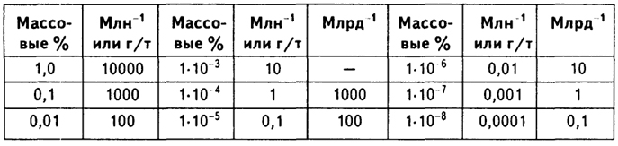

Таблица 3.1.1 Соотношение между различными единицами измерения среднего содержания химических элементов (http://bibl.tikva.ru/base/B1334/B1334Chapter3-2.php )

В 1923 году А.Е. Ферсман ввел понятие «кларк» в честь F. Clark, обозначив им содержание химического элемента в земной коре и гидросфере. В настоящее время этот термин распространен на самые различные объекты. В США и других западных странах используют термин «распространенность химических элементов». Кларковое число (или кларки элементов, еще чаще говорят просто кларк элемента) – числа, выражающие среднее содержание химических элементов в земной коре, гидросфере, Земном шаре, атмосфере, живых организмах, породах Луны, метеоритах и других геохимических или космохимических объектах. Различают весовые (%, г/т или г/г), объемные и атомные кларки (таблица 3.1.1). Проценты объемов атомов химических элементов от общего объема земной коры или их числа от общего числа атомов в земной коре и получили название соответственно объемные или атомные кларки. Часто употребляют методику расчета количество атомов на 10⁶ атомов Si, и т.д. (КЛАРКИ ХИМИЧЕСКИХ ЭЛЕМЕНОВ б</a> http://www.xumuk.ru/encyklopedia/2005.html>).

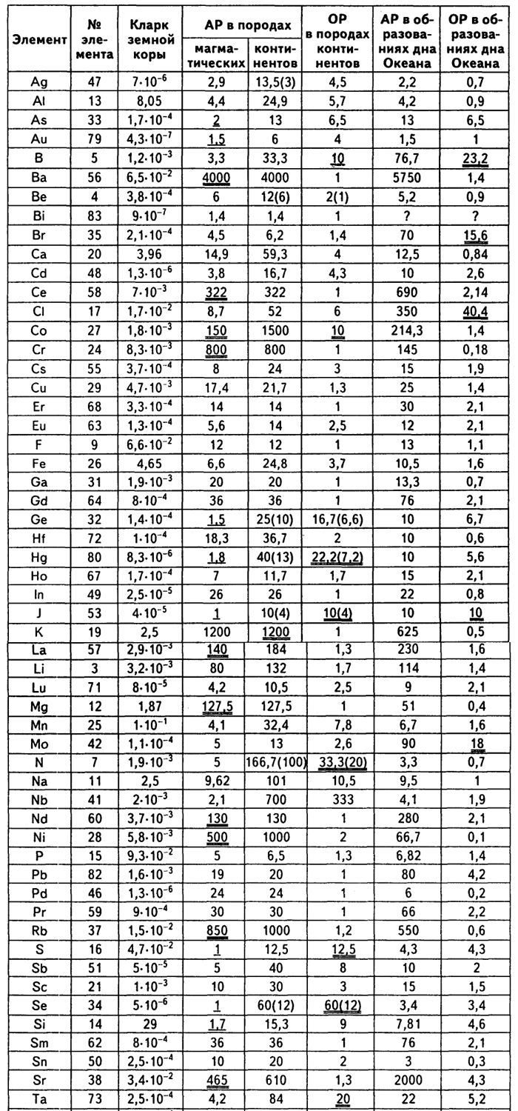

Таблица 3.1.2 Значения абсолютных (АР) и относительных (ОР) разбросов кларковых содержаний химических элементов в магматических породах, в породах континентов и в образованиях океанического дна (http://bibl.tikva.ru/base/B1334/B1334Chapter3-2.php)

Примечания: Черта под цифрой символизирует минимальный абсолютный разброс в магматических породах; две черты – максимальный абсолютный разброс в магматических породах и максимальный относительный разброс. В скобках приведены данные без учета содержаний в почвах.

В таблице 3.1.2 представлены результаты абсолютных и относительных разбросов кларковых содержаний в магматических породах континентов и в образовании океанического дна для 55 химических элементов периодической системы Д.И. Менделеева. Как видим, разброс в аналитических данных значителен. Здесь же представлены кларки земной коры.
Элементы распространены в земной коре крайне неравномерно. Одних из них в миллиард миллиардов раз (от n · 10 до n · 10⁻¹⁶) больше, чем других. На долю только О и Si приходится около 70 % массы земной коры. Если к ним добавить еще шесть элементов (Al, Fe, Ca, Mg, К, Na), то их суммарная масса составит около 99 % массы коры. Добавив к ним еще 29 наиболее распространенных элементов, получим прибавку всего около 1 %, при этом на большую часть (по числу) всех оставшихся элементов будут приходиться лишь сотые доли процентов массы земной коры. Если учитывать объемы атомов, то рассматриваемая неравномерность станет еще более контрастной.
Многие исследователи группировали химические элементы с учетом их кларкового содержания. Так, иногда породообразующими называются 9 наиболее распространенных в литосфере химических элементов: О, Si, Al, Fe, Ca, К, Na, Mg, Ti. На их долю приходится 99,5 % массы земной коры.
Элементы с массовыми кларками меньше 1·10⁻² % часто называют редкими. Однако при таком подходе к редким следует относить более 70 % химических элементов, известных в земной коре. Ясна бессмысленность такого названия. Но, даже уменьшив еще в 100 раз пороговое содержание (до 1·10⁻⁴ %), придется считать «редкими» более трети элементов. Приведенные данные указывают на необходимость осторожного подхода к термину «редкие элементы».
Часто употребляют (особенно в биогеохимической литературе) термин «микроэлементы». А.И. Перельман рекомендует (1979) употреблять этот термин только с указанием конкретной природной системы. Так Al – микроэлемент в организмах и макроэлемент в литосфере. За пороговое значение предложено брать 1∙10⁻² % (http://bibl.tikva.ru/base/B1334/B1334Chapter3-2.php). Полученные Ф.У. Кларком (1889) цифры процентного содержания химических элементов в составе земной коры, впоследствии были уточнены А.Е. Ферсманом. Средние содержания химических элементов в земной коре, в современном понимании ее как верхнего слоя планеты выше границы Мохоровичича, вычислены А.П. Виноградовым (1962), американским ученым С.Р. Тейлором (1964), немецким – К.Г. Ведеполем (1967). Преобладают химические элементы малых порядков: 15 наиболее распространенных химических элементов, кларки которых выше 100 г/т, обладают порядковыми номерами до 26 (Fe).
В серии рисунков 3.1.1-3.1.6 представлены и проанализированы графически данные о среднем содержании химических элементов в самых различных объектах. По оси абсцисс – число протонов, по оси ординат в десятичных логарифмах – показатели среднего содержания химических элементов в объекте.
На рисунке 3.1.1 представлены данные о космической распространенности химических элементов А. Камерона, 1968, выраженные в числе атомов на 10⁶ атомов Si. На рисунке 3.1.2 представлены показатели о среднем химическом элементарном составе метеоритов, выраженные в вес %, данные С.В. Козловской, Б.Ю. Левина (Ферсман, А.Е., 1952-1960). На рисунке 3.1.3 даны в вес % показатели химического элементарного состава земной коры, данные А.П. Виноградова, с дополнением данных по К.Г. Ведеполю. На следующем, 3.1.4 рисунке представлены показатели среднего химического элементарного состава океанической воды по Э.Д. Гольдбергу, сверенный с данными Х.У. Свердрупа, А.П. Виноградова, в вес %.
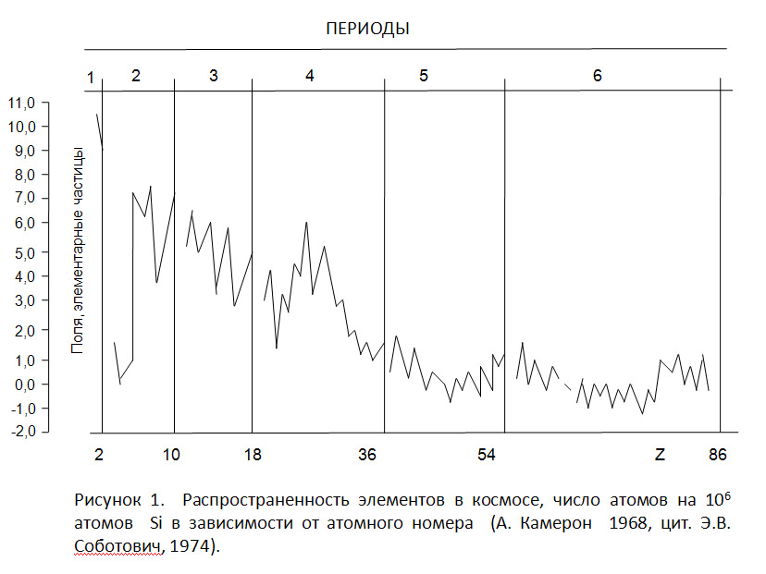

Рисунок 3.1.1 Распространенность химических элементов в космосе, в зависимости от атомного номера, число атомов на 10⁶ атомов Si (в построении графика использованы данные Камерона, А., 1968 /Соботович, Э.В., 1974/)

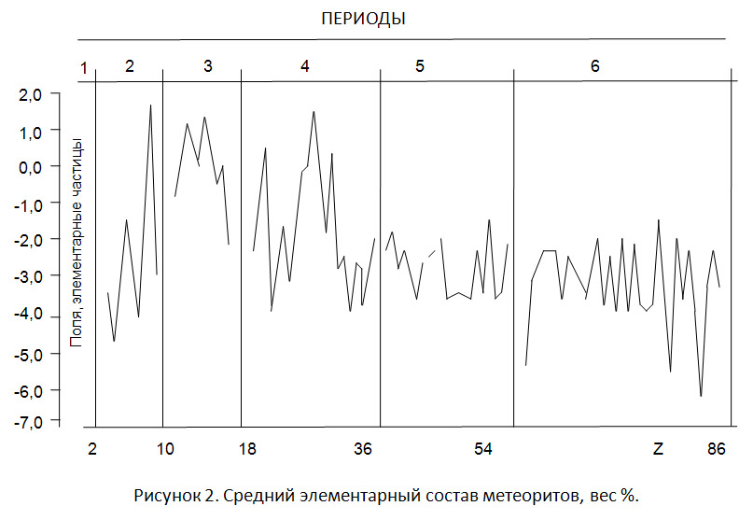
Рисунок 3.1.2 Средний химический элементарный состав метеоритов, вес % (в построении графика использованы данные Козловской, С.В., Левина, Б.Ю., 1954)

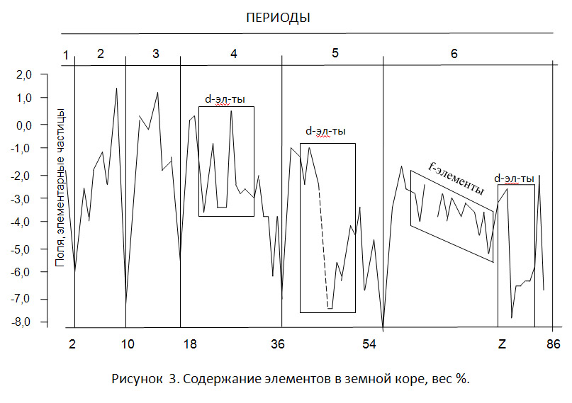

Рисунок 3.1.3 Содержание химических элементов в земной коре, вес %
(в построении графика использованы данные Виноградова, А.П. с дополнением данных по Ведеполю, К.Г.)

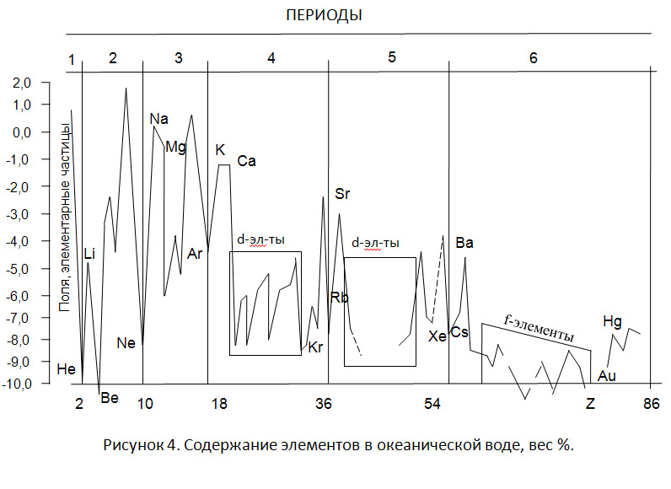

Рисунок 3.1.4 Содержание химических элементов в океанической воде, вес % (в построении графика использованы данные Гольдберга, Э.Д., сверенные с данными Свердрупа, Х.У, Виноградова, А.П.)

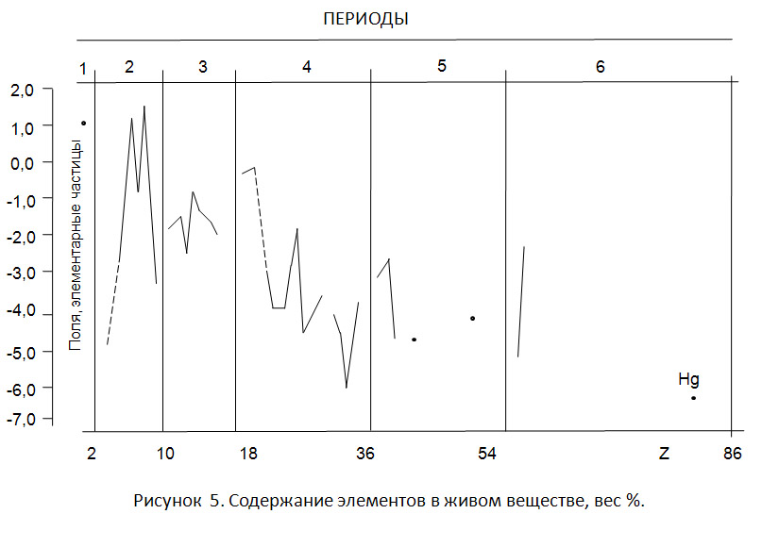

Рисунок 3.1.5 Содержание химических элементов в живом веществе вес % (в построении графика использованы данные Виноградова, А.П., 1932; 1933)

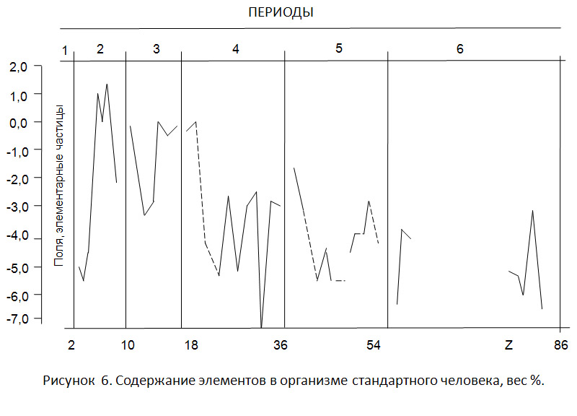
Рисунок 3.1.6 Содержание химических элементов в организме стандартного человека, вес % (в построении графика использованы данные МКРЗ, 1961; 1977)

На рисунках 3.1.5 и 3.1.6 представлены показатели содержания химических элементов в живом веществе и «стандартного» человека, вес %. Эти показатели химического элементарного состава заимствованы у А.П. Виноградова, 1932; 1933; МКРЗ, 1961; Рекомендации …, 1977.
В 1923-1928 годах А.Е. Ферсман на основании своих работ и анализа данных различных ученых дал таблицу кларков земной коры и метеоритов. Эти величины кларков и поныне сопоставляются с величинами кларков, предлагаемыми другими учеными.

Однако если изучением величин кларков различных объектов занимался относительно широкий круг исследователей, то круг лиц, изучавших закономерности кларков, невелик. Как пишет А.Е. Ферсман (1955, т. III) «в сущности, по сравнению с грандиозностью той работы и многочисленностью тех исследователей, которые принимали участие в проработке самих цифр кларков, список лиц, пытавшихся разгадать их природу, невелик и, собственно говоря, ограничивается следующими именами: Оддо (1914), Гаркинс (I915-1928), Зондер (1923-1932), Астон (1924), Нигли (1928) и Голъдшмидт (1930). Если сюда прибавить еще отдельные частные замечания общего характера Кларка (1924), В.И. Вернадского (1922-1930) и А.Е. Ферсмана (1911, 1928, 1932), то этим, в сущности, ограничивается список главнейших исследователей…».
Труды А.Е. Ферсмана в виде избранных произведений были изданы в 1952-1960 годах в объеме 6 томов ~ 3500 страниц, являются, пожалуй, и до настоящего времени основным, наиболее полным источником истории геохимии, путей ее развития, основных законов, закономерностей и идей, которые не потеряли своей актуальности и в наши дни.
Подводя итог анализу колоссального эмпирического материала, ряда закономерностей, найденных различными авторами в разное время, в III томе, в приложении, страница 371, А.Е. Ферсман дает сводный анализ кривых кларков, основные положения которого следующие:
«1. Кривые кларков, независимо от наложения процессов позднейшего перераспределения, носят на себе черты первичных количественных соотношений между отдельными атомами на основе, вероятно, особенностей их строения и в первую очередь строения их ядер.
2. Первое соотношение проявляется в суммарной зависимости кларков от величины атомного веса (то есть количества протонов) и выражается в определении функциональной зависимости этих величин, выраженной некоторой кривой, которая мною была названа гелиохимической и которая определяется обратной пропорциональностью между кларком и порядковым числом элемента.
З. Второе соотношение проявляется в законе четности Гаркинса (Ферсман, А.Е. неправ, это закон Оддо Г., в настоящее время, этот «закон» называют правилом Оддо-Гаркинса) подтвержденном экспериментально блестящим анализом Гольдшмидта редких земель (где, как и следовало ожидать ослаблено действие внешних электронов), а также в преобладание изотопов элементов, построенных из гелиогрупп, то есть отвечающих 4q.
4. Третье соотношение устанавливается некоторой зависимостью величин E = A – Z для кларков целой группы соседних элементов и некоторой общей зависимостью кривой кларков от кривой эффекта упаковки (дефекта массы) Астона.
5. Не наблюдая вообще параллелизма между индивидуальными особенностями строения ядер атомов и их кларками, мы, тем не менее, можем наметить закономерные черты в характере величин: В, Be, Ca, Sr , Ba и Pg (атомный номер – 4, 5, 20, 38, 56, 81)».
С первыми тремя пунктами можно почти полностью согласиться, четвертое нуждается в уточнении, так как неясна природа сил, связывающих между собой составные частицы в ядре. Основная проблема теории атомного ядра заключается в выяснении природы этих сил. Дефект массы можно выразить через «коэффициент упаковки», последний связан с энергией связи частиц в ядре. Таким образом, дефект массы является не чем иным, как выражением энергий связи. Следует отметить, что энергия связи частиц атомов не объясняет полностью величину кларков и их соотношения. Что касается пункта 5, то он просто ошибочен, так как противоречит как пункту 1, так и пункту 4.
Затем А.Е. Ферсман переходит к анализу периодических свойств кривых кларков:
«1. Наличие периодичности кларков не подлежит сомнению и должно быть объяснено или периодичностью свойств ядра и, следовательно, некоторой первичной периодичностью самих качеств, или наложением на первичные соотношения таких закономерностей, которые носят сами периодический характер и вызывают вторичную периодичность, как результат перераспределения (а не образования) элементов.
2. Первое предположение не может быть доказано и не находит себе пока прямых доводов в физике, но весьма вероятно и частично намечается при анализе изотопов. Однако полное объяснение наблюдаемых кривых такой первичной периодичности маловероятно.
3. Наиболее вероятно объяснение, по крайней мере, части периодических свойств кривых влиянием тех характерных свойств наружных электронов, которые были объединены Ридбергом… в группу… и могут быть определены как стойкость данного атома против механических, термических или электростатических воздействий.
4. Некоторые свойства этой группы (особенно температура кипения, кривые теплоемкости, критическая температура и т.д.) несомненно, играют большую роль в величинах кларков, особенно для газовых атмосфер космических тел и, очевидно, накладываясь на первичные количества, вызывают более резкие отклонения от нормы, выражаемые определенной периодической функцией.
5. Значение п. 4 не должно быть переоценено, и было бы ошибкой думать, что весь ход кривых кларков в целом может быть объяснен их влиянием. Целый ряд моментов (сходство в общем ходе кривых таких разнородных тел, как и газовые атмосфера и лишенные летучих компонентов метеориты) говорит за то, что влияние вторичных термических факторов сказывается не на общем ходе кривых, а лишь на деталях (пиках) ее строения.
6. Влияние периодического фактора этой группы позволяет объяснить общий характер пиков вверх (для элементов особенно стойких, например, кремний, железо, цирконий, обладающих высокой критической температурой) и особенно пиков вниз для элементов очень подвижных, летучих и потому особенно дефицитных в таких дегазированных системах, как метеориты (индий, таллий, галлий, литий, отчасти рений, германий, особенно резко – галоиды).
7. Влияние термического фактора вызывает и образование эндотермических соединений, свойства которых нам очень мало известны, но которые, вероятно, играют огромную роль в условиях повышенных температур космоса (таковы, например, соединения типа окиси титана, циркония и т.д.).
8. Подмеченная И.И. Заславским некоторая связь кларков с кривой атомных объемов относится к этому же циклу периодических факторов Ридберга.
9. Наложение периодических функций на первичные должно сопровождаться ослаблением проявления закона четности, который, таким образом, может служить лишь условно некоторым мерилом количественных соотношений между обоими факторами (первичной устойчивостью и позднейшей термической стойкостью)».
В первом пункте этой сводки выводов дается четно и ясно – кривые кларков периодичны, и тут же – причины этой периодичности неясны так как (пункт 2) указаний на периодичность строения ядер атомов нет (сейчас yжe есть) и в то же время эта периодичность не совпадает с периодической застройкой электронных орбит элементов, то есть с химической периодичностью.
«Еще Э. Резерфорд предсказывал наличие ядерной периодичности и сформулировал следующий тезис: ядра с возрастанием их заряда обнаруживают периодичность строения, но поскольку при этом существенны два типа частиц (протоны и нейтроны), а не один, периодическая система ядер может оказаться гораздо более сложной, и для ее иллюстрации может понадобиться, скорее, поверхность, а не плоскость, как для периодической системы атомов. После работ М. Гепперт-Майер и Йенсена, разработавших теорию распределения квантовых уровней в атомных ядрах с квантовыми числами, подобными квантовым числам для электронных оболочек атомов, стало возможным сопоставление ядерной и электронной (т.е. химической) периодичности» (Кораблева, Т.П., Корольков, Д.В., 2005, с. 10-11).
А.Е. Ферсман не отрицает влияние на величину кларков таких факторов как термические, электростатические, механические, атомные объемы, и тут же отмечает (пункт 5), влияние этих факторов сказывается не на общем ходе кривых, а лишь на деталях (пиках) ее строения. Надо отметить, что эти построения А.Е. Ферсмана носят в общем умозрительный и, пожалуй, даже демагогический характер.
Дополнительно к приведенным выше положениям, по мнению А.Е. Ферсмана все наши представления о кларках могут быть суммированы так:
«1. Относительное количество определенного элемента в различных частях космоса (земной коре, метеоритах, атмосферах Солнца и звезд и т.д.) являются весьма характерной величиной, постоянной константой космической системы и данного элемента...
2. В логарифмической диаграмме кларков земной коры, как и других частей Космоса, построенной на порядковых числах и соответственных логарифмах кларка, все кларки элементов занимают определенный пояс, падающий в сторону атомов с большим положительным зарядом, причем в этом поясе можно условно провести две оси: одну, основную – для четных элементов, и другую, – добавочную – для нечетных, отстоящую от оси четной на 1/2-1 порядок (вниз).
3. Упомянутые выше оси довольно близки к прямой, наклоненной к горизонтальной координате в некотором определенном отношении….
4. Ломаная линия, соединяющая точки клерков четных элементов (также и нечетных), представляет собой отклонения от оси, согласно определенным законам, которые численно можно вывести (при известных допущениях) из модели атома Бора.
5. Условные кривые кларков для земной коры я для сходных с ними метеоритов и солнечной системы по Ресселу подучаются путем применения особого метода «квантования кларков», исходя из теоретического предположения, что всякое изменение в строении атомов (появление новых орбит, перегруппировок числа электронов на существующих орбитах и т. д.) ведет за собой закономерное приращение или сокращение величины кларков.
6. При применении таких методов получается весьма характерное совпадение вычисленных кривых и аналитических данных...
7. Наиболее вероятным является установление связи самой кривой со строением ядра, связи отклонения от кривой с явлениями некоторого периодического характера, связанными, вероятно, с периодическими свойствами атомов. Таким образом, можно объяснить кривые кларков как наложение двух систем, связанных в основе с ядром, а в деталях и в отклонениях от некоторой нормы – с наружными электронами.
8. Периодический характер второй зависимости позволил представить себе Менделеевскую таблицу разбитой на отдельная части, которые я называю волнами и которые, направляясь от тяжелых элементов к легким, начиная от радия (88) до водорода (1), представляют правильную перемежаемость цифр 6 и 12, на что в свое время уже обратил внимание Ниггли, при этом основные шестерки намечают группы построения кларков, весьма сходных между собой, начиная с группы радиоактивных элементов до свинца (88-82) и далее налево каждые 12 и 6; в каждом из этих отрезков мы видим вначале понижение (более резкое в шестерках и менее резкое в дюжинах).
9. При последнем анализе я исходил не из порядкового числа, а из клеток Менделеевской таблицы, то есть принял все редкие земли за единицу...».
И далее следуют выводы 10-16, которые характеризуют не столько распространенность, сколько перемещение элементов в различных объектах.
И, наконец, в последнем 17 выводе А.Е. Ферсман пишет: «настоящие мои выводы не являются результатом каких-либо теоретических соображений, основанных на ряде гипотез и допущений, а представляют собой элементарно простую численную обработку экспериментального материала».
К таким выводам А.Е. Ферсман пришел, анализируя кларки космических образований, земной коры и живого вещества.
Проблема сравнительного изучения химического элементарного состава живых организмов на основе геохимии впервые была сформулирована В.И. Вернадским (1916; 1922; 1922A и т.д.).
Начиная с 1916 года В.И. Вернадский разрабатывал учение о связи между химическим элементарным составом организмов и химическим элементарным составов земной коры. Он показал, что среда и организм неразрывно связаны общей историей атомов химических элементов, то есть геохимические процессы, протекающие в земной коре, и эволюция химического элементарного состава живого, являются сопряженными процессами.
В.И. Вернадский выдвинул предположение: в любом грамме любого объекта природы находятся все известные на Земле изотопы химических элементов. Это положение о всеобщем рассеянии химических элементов называется законом Кларка-Вернадского. Химический элементарный состав живого неразрывно связан с химическим элементарным составом земной коры (Вернадский, В.И., 1922Б; 1926; 1940; I960; 1985; 1967). В.И. Вернадский (1922) впервые свел имевшиеся в тот период данные по химическому элементарному составу в таблицу среднего химического элементарного состава живого вещества. В изучении химического элементарного состава живого вещества и человека принимали участие ученые разных стран (таблицы 3.1.3; 3.1.4). В.И. Вернадским химические элементы по содержанию в окружающей среде, в том числе и в живом, разбиты на декады, а А.П. Виноградовым на макро-, микро-, ультрамикроэлементы (Виноградов, А.П., 1933-1935).
В.И. Вернадским выделены основные биогеохимические функции и принципы, которые указывают на роль живого вещества в перемещение элементов и построения верхних геосфер Земли. Им же было показано, что все химические элементы Менделеевской таблицы, по-видимому, закономерно охвачены живым веществом. По данным М.Г. Коломийцевой, Р.Д. Габович (1970) в живых организмах обнаружено около 80 элементов периодической системы. Очевидно, в живом могут быть найдены все химические элементы и их изотопы, присутствующие на планете.

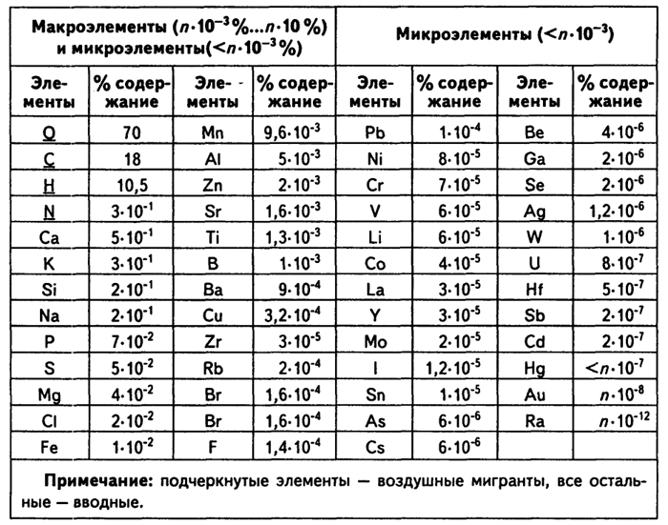

Таблица 3.1.3 Среднее содержание химических элементов в живом веществе
(http://bibl.tikva.ru/base/B1334/B1334Chapter3-2.php)

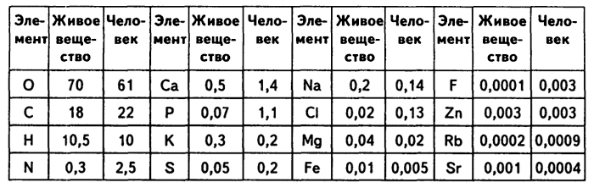

Таблица 3.1.4 Средние процентные содержания в живом веществе планеты
и в человеке наиболее распространенных химических элементов
(Emsley, J., Bowen, H.J., Перельман, А.И., Алексеенко, В.А.)

Найдено, что элементарный состав живого пропорционален элементарному составу окружающей среды с поправкой на растворимость соединений этой среды (Виноградов, А.П., 1932; 1933; 1935; 1945). Главную массу организмов составляют те химические элементы, которые легко образуют газы и водорастворимые соединения, очень подвижные в условиях биосферы. Те же элементы, которые не дают в условиях биосферы легко растворимых соединений, встречаются в организмах в ничтожных количествах. В.И. Вернадский (1933) считал, что элементарный химический состав живых организмов в главной части по весу должен определяться гидрогеническими химическими элементами.

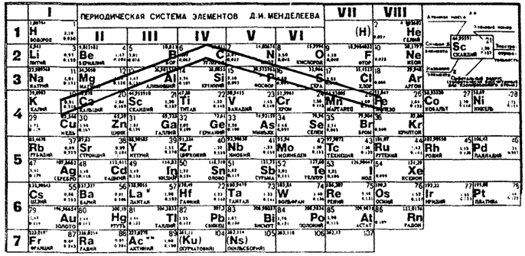

Таблица 3.1.5 Линия питательных веществ (http://bibhl.tikva.ru/base/B1334/B1334Chapter3-2.php)

Исходя из пропорциональности накопления химических элементов в живых организмах из окружающей среды А.П. Виноградов (1946; 1949; 1949A) создал учение о биогеохимических провинциях.
Особенности распространения химических элементов в земной коре сказались на развитии и составе живых организмов планеты. Химические элементы, наиболее необходимые в значительных содержаниях для нормального развития организмов, расположены или непосредственно на «линии жизни» или вблизи от нее. Сама линия жизни (ее еще называют «линией питательных веществ») представляет собой ломаную, соединяющую в таблице Д.И. Менделеева углерод с железом и калием (таблица 3.1.5).
Считается, что чем дальше и ниже от линии жизни расположены элементы таблицы Д.И. Менделеева, тем более опасны они для большинства живых организмов, в том числе и для человека, при высокой концентрации в среде обитания этих организмов. На большинство организмов, также включая человека, отрицательно воздействует недостаток в первую очередь тех элементов, которые расположены в непосредственной близости от линии жизни.
Особенности распространенности химических элементов в земной коре оказали влияние и на химический состав живого вещества. Так, в него входят практически все химические элементы, известные в земной коре. Причем неравномерность распространения химических элементов в земной коре в общей массе живых организмов еще более усилилась, и на долю всего трех элементов (О, С, Н) приходится свыше 98 % массы живого вещества (таблицы 3.1.3; 3.1.4; 3.1.5).
Основным элементом в организмах, как и в земной коре, является кислород. Основу живого вещества составляют химические элементы, доминирующий изотоп которых построен по типу 4n (¹²C, ¹⁶0, ²⁴Mg, ²⁸Si, ³²S, ⁴⁰Ca, ⁶⁰Fe). При этом легкие элементы преобладают над тяжелыми химическими элементами. Закономерности, указанные для всей массы живого вещества, справедливы и для человеческого организма (таблицы 3.1.3; 3.1.4; 3.1.5).

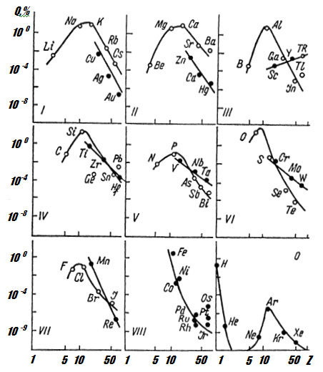

Рисунок 3.1.7 Распространенность химических элементов в земной коре как функция порядкового номера и номера группы (Кист, А.А., 1973, рис. 2, с.13)

В отличие от А.Е. Ферсмана, А.А. Кист и его группа (1967; 1969; 1970; 1973) предложили рассматривать кларки химических элементов первичной распространенности, в объектах биосферы не как функцию заряда или атомного веса для всей периодической системы в совокупности, а отдельно для каждой подгруппы. Такой подход показал, что кривые распространенности могут быть аппроксимированы сходными для отдельных подгрупп кривыми. Авторами этих работ изучался элементарный состав земной коры, воды морей, почвы, живого вещества, организма человека и т.д.
А.А. Кист (1973) считает более перспективным рассматривать распространенность химических элементов «отдельно для каждой подгруппы периодической системы, причем, как и следует из развернутой формы периодической таблицы, отдельно рассматриваются элементы s-, p-, d-, f-семейств, поэтому распространенность химического элемента приходится рассматривать как сложную функцию от порядкового номера (заряда) и подгруппы (орбитального квантового числа)» (Кист, А.А., 1973, с. 12).
А.А. Кист выделяет следующие закономерности (рисунок 3.1.7):
«1. Кривые для d-семейства сходны для всех подгрупп.
2. Кривые для s- и p-семейств сходны для всех подгрупп.
3. Кривая распространенности элементов d-семейства (малых подгрупп) в первом приближении удовлетворительно интерпретируется прямой линией (кроме триад восьмой группы).
4. Кривые распространенности для элементов s- и p-семейств (больших подгрупп) характеризуется наличием максимума в районе заряда, равного 14, причем обе ветви кривой можно приближенно считать симметричными относительно вертикальной оси.
Отклонений от указанных закономерностей сравнительно немного. Часть из них, возможно, объясняются недостаточно надежной информацией».

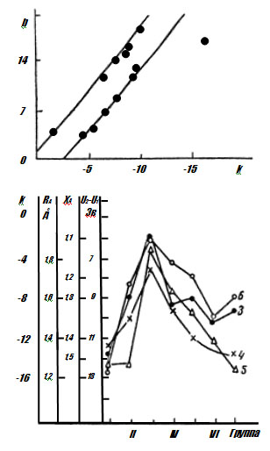

Рисунок 3.1.8 Связь углового коэффициента и свободного члена уравнений для Вселенной и литосферы, верхний рисунок. Нижний рисунок, связь космической распространенности химических элементов, ось ординат слева направо: угловой коэффициент (кривая 3) атомный радиус (4), электроотрицательность (5) и разность первых двух потенциалов (6), по оси абсцисс – группы химических элементов (Кист, А.А., 1973, рис. 6, с. 17)

На рисунке 3.1.8 вверху представлено соотношение углового коэффициента (k) и свободного члена (b) уравнений для Вселенной, на графике слева, и литосферы – справа. Ниже представлена связь космической распространенности химических элементов с угловым коэффициентом (кривая 3), с атомным радиусом (4), электроотрицательностью (5), разностью первых двух потенциалов ионизации (6). Значения углового коэффициента и свободного члена взаимосвязаны.
Связь эта записывается уравнением: b = − 1,66k + 0,87; тогда уравнение распространенности можно записать так: lg Q = k (lg Z – 1,66) + 0,87.
На основании этого анализа А.А. Кист делает вывод: «сравнение изменения углового коэффициента с различными характеристиками… на основе большого сходства кривых позволяет заметить, что и угловой коэффициент является функцией определенного энергетического параметра, определяющего строение атома. Тот же параметр может оказаться аргументом для таких величин, как разность первых двух потенциалов ионизации, атомного радиуса».

В общем упрощенном виде «простая феноменологическая модель» заключается в описании распространенности d-элементов уравнением прямой lg Q = k lg Z + b.

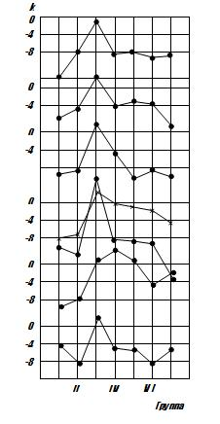

Рисунок 3.1.9 Значение углового коэффициента для различных систем сверху вниз: вселенная, литосфера, почва, покрытосемянные, зола растений, организмы млекопитающих, морская вода (Кист, А.А., 1973, рис. 13, с. 26)

Прямая постановка коэффициентов в уравнение затруднена тем, что угловые коэффициенты колеблются в сравнительно узком интервале (рисунок 3.1.9), в то время как свободные члены могут различаться. Принимая во внимание значение углового коэффициента (т.е. наклон прямой) определяющим для данной зависимости, в дальнейшем будем считать, что свободный член является специфичной для каждой группы и каждой системы характеристикой, связанной с химическими свойствами элементов данной группы, как показано на примере распространенности химических элементов в литосфере и морской воде (Кист, А.А., 1973, с. 26).
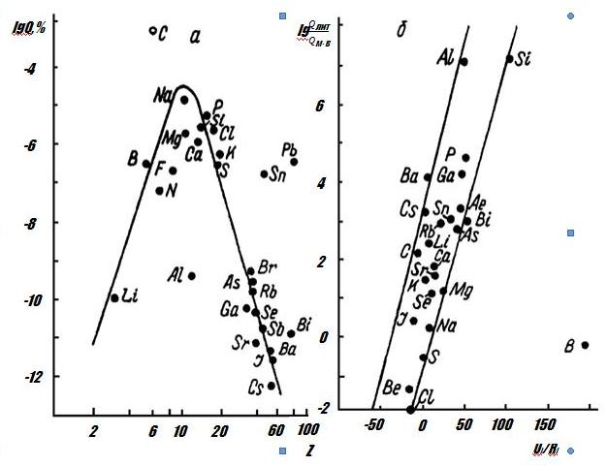

Рисунок 3.1.10 Распространенность химических элементов больших подгрупп в морской воде (а) и связь коэффициента обогащения для морской воды с ионным радиусом и потенциалом ионизации (б) (Кист, А.А., 1973, рис.16, с.31)

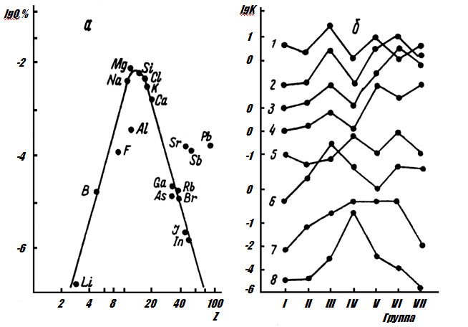

Рисунок 3.1.11 Распространенность химических элементов больших подгрупп в организме млекопитающих (а) и связь коэффициенты групповой распространенностью для различных систем (б): 1 – солнечная система; 2 – литосфера (ат. %); 3 – литосфера (вес %); 4 – почва; 5 – зола растений; 7 – млекопитающие; 8 – морская вода (Кист, А.А., 1973, рис. 18, с. 31)

Кривая (рисунок 3.1.10) характеризуется большим разбросом отдельных точек. При этом максимум по-прежнему находится вблизи зарядов 13-14. Четкая связь с ионными потенциалами была обнаружена только в случае малых подгрупп. Зависимости, представленные на рисунке 3.1.10, являются весьма грубым приближением.
Вероятно, механизмы образования современного состава морей значительно сложнее для химических элементов больших подгрупп, чем для малых и не определяются одной растворимостью. Имеется весьма четкая зависимость между отношением распространенности щелочных элементов в морской воде и литосфере и растворимостью хлористых солей в воде. Связь эта обратна, то есть чем больше растворимость соли, тем ниже относительная распространенность элемента. Это может быть одной из причин несколько увеличенного разброса на кривой (рисунок 3.1.10) и требует углубленного изучения.
Сравнение кривых и уравнений, описывающих различные системы, позволяет отметить определенные закономерности. Коэффициенты групповой распространенности приведены на рисунке 3.1.11. Для солнечной системы и, частично, для литосферы и почвы характерно превышение коэффициентов нечетных групп над коэффициентами четных в полном соответствии с законом Оддо-Гаркинса. Для почвы и растений зависимость коэффициентов групповой распространенности от растворимости соединений элементов незаметна. Сходство между коэффициентами для покрытосеменных и для золы растений и земной коры почти идентична. Чрезвычайно четко показана связь состава организма млекопитающих с земной корой и морской водой. Разность коэффициентов для млекопитающих и литосферы практически полностью симметрична разности для млекопитающих и морской воды.
Приведенные выше примеры свидетельствуют о том, что использованные феноменологические модели, несмотря на грубость приближения, достаточно полно описывают распространенность химических элементов и в общем виде универсальны для всех перечисленных систем. Для d-элементов характерно изменения углового коэффициента распространенности, а для s- и p-элементов – коэффициента групповой распространенности и ординаты максимума кривой распространенности.
В конце монографии А.А. Кист суммирует полученные результаты:
«Рассматривая отдельно большие и малые подгруппы, обнаруживаем четкую связь распространенности химического элемента с его порядковым номером, т.е. распространенность химических элементов можно рассматривать как сложную функцию от положения в периодической системе (порядковый номер и орбитальное квантовое число), умноженную на коэффициент, специфичный для данной системы. Параболическая аппроксимация (для больших подгрупп) и линейная (для малых) являются практически универсальными для всех рассмотренных систем.
Пределы колебания состава живых систем и устойчивость химизма внешней среды к колебаниям являются закономерными и зависят от среднего содержания элемента. Данную закономерность можно сформулировать следующим образом: толерантность живых организмов к изменению химизма внешней и внутренней среды тем больше, чем меньше среднее содержание элемента в системе и чем ниже стоит организм на эволюционной лестнице.
Использование феноменологических моделей значительно упрощает представление аналитического материала и одновременно отражает межэлементные и межгрупповые отношения. Этот путь перспективен и для перехода от тавтологического определения элементного состава к более обоснованному и может послужить основой для классификации химических элементов с точки зрения их биологической роли.
Применение предложенных феноменологических моделей при рассмотрении эволюции химического состава живых организмов позволяет установить определенные закономерности, в частности, сдвиг максимума на кривой распространенности щелочных элементов, пропорциональный возрасту вида».
А.А. Кист (1973, с. 9-10) считает, что в ближайшем будущем вероятность сформулировать общие закономерности среднего элементарного состава на структуре атомов мала. «Эти слова еще в большей степени относятся к биологическим свойствам химических элементов и полностью оправдывают целесообразность феноменологического подхода к решению проблемы...».
В последней своей работе А.А. Кист рассматривает элементарный состав различных объектов не только в связи с атомным номером, но и с учетом орбитальных квантовых чисел.
Все работы А.А. Кист носят феноменологический характер и относятся по классификации А.Е. Ферсмана к первому – второму направлениям (см. ниже). Подобного рода исследования не только чрезвычайно важны, они необходимы, так как идеальное описание кривых кларков (различных объектов) может иметь не только чисто формальный характер, но и естественнонаучный смысл.

3.2 Роль физико-химических свойств химических элементов
в животных организмах

Способность живого использовать атомы в процессах жизнедеятельности, несомненно, определяется свойствами изотопов химических элементов. Несмотря на то, что процесс познания продолжается в этом направлении около 150 лет, найти общие закономерности обмена, ответственные за самоорганизацию и функционирование живого с позиции периодической системы, не удалось.
Работ, в которых бы изучались закономерные связи между положением химических элементов в периодической системе и поведением в организме немного, если сравнить с общим количеством работ по минеральному, изотопному обмену, биологической их роли и т.п., и ограничивается десятками. По существу, даже в значительной части этого типа работ, изучение связи между положением химических элементов в периодической системе и их обменом в живом, является как бы побочным делом, не является самостоятельной задачей исследования. Причем зачастую авторы дают лишь общую, качественную, ориентировочную оценку связи – обмен, кинетика – положение в периодической системы.
Так, принцип группировки микроэлементов по положению в периодической системе в связи с наиболее выраженными и изученными сторонами их биологической активности частично нашел отраженье в монографии А.О. Войнар (1953, 1955, 1960). Но это лишь принцип группировки материала. А.О. Войнар отмечает, что близкие по химические свойствам элементы обычно содержатся в организмах в таких же соотношениях, в каких они встречаются в неживой природе (Co : Ni, Mn : Fe некоторые другие). При повышении содержания в организме определенных макроэлементов, как правило, увеличивается и содержание спутников этого макроэлемента (например, спутников калия – рубидия и цезия) пропорционально их содержанию в окружающей среде. Это явление объясняется близостью радиусов ионов этих родственных элементов (ионный радиус калия – 1,39 Å, рубидия – 1,49 Å, цезия – 1,65 Å).
И, тем не менее, обнаружены наиболее значимые физико-химические константы, ответственные за некоторые стороны метаболизма химических элементов в живом. Так, прочность комплексов зависит от радиуса иона металла. Она тем выше, чем меньше радиус иона металла. Устойчивость комплексов связана с электронной конфигурацией атома металла. Константа стабильности комплексного соединения коррелирует с электронной структурой металла, она тем выше, чем больше электросродство катиона, чем ниже его потенциал ионизация, меньше атомный радиус. Так константа стабильности комплексных соединений хорошо коррелирует с первым потенциалом ионизации (Foreman, H., 1965).
R. Williams (1953), H. Irving, et all (1953) установили, что порядок стабильности комплексных соединений переходных металлов 4 периода мало зависит от природы лиганда. Среди переходных металлов устойчивость комплексных соединений увеличивается в порядке возрастания их атомных номеров: Ti < V²⁺ < Cr²⁺ < Mn < Fe²⁺ < Co < Ni < Cu²⁺ < Zn, независимо от комплексона (Williams, R., 1953; Irving, H., et all, 1953; Passow, H., et all, 1961; Rolf-Dieter, F., 1962). И лишь в отдельных случаях сродство к определенным лигандам некоторых металлов разительно отличается от сходных по физико-химическим характеристикам элементов. Вероятно, эти особенности некоторых металлов, для некоторых комплексонов объясняют эффекты биологической избирательности.
Тяжелые металлы дают прочные комплексы, металлы с полностью заполненной внешней орбитой образуют мало устойчивые комплексы, например, металлы IA подгруппы – литий, натрий, калий, рубидий, цезий, IIА подгруппы – магний, кальций, стронций, барий, радий. Способность щелочноземельных металлов к комплексообразованию уменьшается от кальция к радию (Ca > Sr > Ba > Ra) (Балабуха, В.С., Фрадкин, Г.Е., 1958, с. 10).
Э.Н. Левина (1972), проанализировав сродство металлов к различным комплексонам в зависимости от их физико-химических свойств, приходит к выводу, что можно проследить определенную связь между положением металла в периодической системе элементов и стабильности образуемых ими комплексных соединений.
Помимо работ общего плана, где исследуются общие качественные связи между обменом групп элементов и их положением в периодической системе, имеются также немногочисленные работы, авторы которых находят отдельные, так же в основном качественные зависимости между некоторыми параметрами обмена ограниченных элементов и их физико-химическими свойствами, например, радиусом иона, валентностью, атомным весом и т.п. (Войнар, А.О., 1953, 1955, I960; Балабуха, В.С., и соавторы, 1958, 1962; Москалев, Ю.И., 1955, 1965; Семенов, Д.И., Трегубенко, И.П., 1958; Pecher, C., 1941; Durbin, P., 1962; 1973; Peters, C., et al, 1965; 1966; Walser, M., Rahill, W., 1964, 1965; и некоторые другие). Так по данным Bouman, Searle (1956, цит. Коломийцева, М.Г., Габович, Р.Д., 1970) интенсивность поглощения микроэлементов органами и тканями пропорциональна их атомному весу. По данным C. Pecher (1941) скорость всасывания щелочноземельных элементов (кальций, стронций, радий) обратно пропорциональна их атомным весам. Zevitus, Anbor, Gutman (I960, цит. Коломийцева, М.Г., Габовнч, Р.Д., 1970) придают значение размеру ионов. Это предположение авторы высказали в результате изучения избирательного накопления макроэлементов щитовидной железой. Вычислив размер различных ионов, поглощаемых этой железой, авторы обнаружили значительную близость в размерах ионов. Микроэлементы с одинаковым размером ионов (марганец, рений, технеций) хорошо аккумулировались щитовидной железой. C. Peters, V. Walser (1965; 1966) нашли отчетливую зависимость между скоростью перехода через стенку желчного пузыря кролика элементов щелочной и щелочноземельной группы (натрий, калий, рубидий, цезий, кальций, стронций) и их ионным радиусом. Величина перехода щелочных и щелочноземельных элементов через стенку желчного пузыря линейно уменьшается с увеличением их кристаллического ионного радиуса. Исключением из этой закономерности является величина перехода через стенку желчного пузыря лития и магния. В некоторых работах высказывается предположение и приводятся доказательства, что реабсорбция в канальцах почек элементов, принадлежащих к различным группам (щелочной и щелочноземельной) происходит с помощью единого механизма (Walser, M., et all, 1964; Rahill, W.J., et all, 1965; Copp, H., Melntost, H.W., 1962; Giordo, G., et all, 1968 и другие).
P. Durbin (1962; 1973) установила линейную зависимость между положением в скелете и печени элементов групп лантаноидов и актинидов и их ионным радиусом (отдельно для 3-х и 4-х валентных). Так для трехвалентных: лантана, церия, празеодима, неодима, прометия, самария, европия, гадолиния, тербия, диспрозия, гольмия, эрбия, иттрия, тулия, иттербия, лютеция, при уменьшении радиуса с 1,06 Å до 0,85 Å депозиция вышеуказанных радиоизотопов в скелете повышается с 18,4 % до 67,6 % от введенного количества, в печени наоборот понижается с 67,4 % до 10 %, для трех – пятивалентных радиоизотопов: актиния, тория, америция, кюрия, калифорния, протактиния, плутония, нептуния, при уменьшений ионного радиуса с 1,11 Å до 0,88 Å, отложение в скелете увеличивается с 6,8 % до 44,4 % от введенного количества, в печени уменьшается с 62,2 % до 17,8 %. Автор объясняет найденную закономерность тем, что эти группы элементов не являются биологически необходимые, то есть для них не могут существовать биологически активные (специфические для каждого элемента) системы транспорта и фиксации.
Е.П. Овчаренко (1969) в обзоре данных литературы по переходу радиоактивных веществ от матери к плоду располагает материал соответственно группам периодической системы Менделеева. При рассмотрении перехода элементов 2-й группы периодической системы Е.П. Овчаренко откачает, что с увеличением массового числа величина перехода изотопа от матери к плоду (кальций > цинк > стронций > барий) уменьшается.
В.Г. Куликова (1970) отмечает, что переход радиоизотопов через плаценту к плоду зависит как от физиологических факторов, так и физико-химических свойств элементов, связанных с ах местоположением в периодической системе. В.Г. Куликова отмечает, что проникновение радиоизотопов через плаценту к плоду зависит от атомного веса элементов.
В заключение можно сослаться на работу Ю.И. Москалева от 1965 года, в которой автор приходит к выводу, что поведение некоторых групп радиоизотопов в организме человека и животных сходно и определяется положением этих групп в периодической системе.
Попытки раскрыть причины использования организмами определенных химических элементов для построения живого вещества и для процессов жизни делались неоднократно. Одна из наиболее обстоятельных попыток – исследование W.H.R. Schaw (1960). W.H.R. Schaw, исходя из общепризнанного положения, что периодическая система химических элементов Д.И. Менделеева является наиболее совершенной классификацией всех известных в природе атомов, сопоставляет их электронную структуру, атомный вес и атомное число с физико-химическими свойствами (электроотрицательность, способность образовывать комплексы с главной связью через кислород, кислород и фтор, через азот, серу, фосфор, фосфор и серу, галоиды, углерод; стабильность комплексов; состояние окисления; радиусы – ионный, квантовый; ионный потенциал, стандартный электронный потенциал, потенциал ионизации) и способностью живого вещества использовать атомы в процессах жизни. Цель этих сопоставлений – отыскать физико-химические параметры, делающие атомы необходимыми. Сопоставляемые физико-химические свойства атомов позволяют выделить те из них, которые обладают преимуществами при использовании их живыми организмами. Решающее значение при этом имеет соотношение различных свойств, присущих атомам, их доступность организмам в окружающей среде, способность организмов их избирательно поглощать и концентрировать (Ковальский, В.В., 1974, с. 21-22).
В отличие от обмена элементов в живых системах, биологические свойства элементов (вся совокупность физиологических, нервно-психических и т.п. функций) с позиций периодической системы практически не изучаются.
Исследуется биологическая роль лишь отдельных элементов, иногда их групп в том дли ином физиологическом или нервно-психическом процессе. Особенно интенсивно изучается (так же изолировано) биологическая роль макроэлементов.
Автором рукописи в 1966-1968 годах также найдены отдельные закономерные связи между положением небольших групп химических элементов в периодической системе и их поведением в системе «кровь-почки-выделение». Статистическая обработка полученных результатов проведена с использованием обычных методик и методических приемов (Урланис, Б.Ц., 1973; Урбах, В.Ю., 1975). Полученные зависимости указывают на возможность существования подобных закономерностей и для других биопараметров, так как работа различных систем организма взаимосвязана (Соков, Л.А., 2006).
С целью выявления подобного рода закономерностей исследована зависимость поведения химических элементов в ряде систем организма: скорость исчезновения радиоизотопов из кровотока через 5-15' после их внутривенного введения, доля связываемого белками сыворотки, всасывание из желудочно-кишечного тракта, отложение в печени, период биологического полувыведения, величина фильтрации и канальцевого переноса от таких физико-химических характеристик как радиус иона, энергия гидратации иона и т.п.
Исследовались показатели химических элементов (радиоизотопов), связанные белками плазмы, определенные по разнице между общим содержанием их в плазме и ультрафильтруемой частью, как функция величины ионного радиуса. Данные о показателях химических элементов (калий, ниобий, железо, цинк, плутоний, магний, рутений), связанных белками плазмы крови, взяты из работ Д.И. Семенова и соавторов, 1966; С.М. Пучковой,1969; Т.В. Архангельской и соавторов, 1966; Ю.А. Беляева, 1964; I. Rahill, M. Walser 1965; M. Walser, I. Rahill, 1964 – З.В. Дубровина, Л.А. Соков, 1970 и других.
В интервале величин ионных радиусов приблизительно от 0,9 Å до 1,66 Å наблюдаемая зависимость для изотопов: Cs, Ca, Sr, Y, Ce, Te описывается степенной функцией с высоким коэффициентом корреляции по уравнению:
(3.1)
Литературные данные о количестве связанного белками калия, цинка, ниобия, марганца и других хорошо соответствуют найденной закономерности. Однако показатели связанного натрия, магния, титана, кремния, натрия … не соответствует полученной зависимости. Данные по магнию также выходят из общего ряда. Отклоняется от полученного ряда и величина связанного таллия, если принять его за одновалентный. В случае, если таллий в плазме находится в трехвалентной форме, доля не ультрафильтруемого изотопа хорошо соответствует ожидаемой величине на основании полученной линий регрессии. Известны металлоорганические комплексы таллия, в которых валентность металла только III (Гайчинский, М., Адлов, Ж., 1968).
Доля элемента, связанная белками плазмы крови, определяет величину фильтрации в клубочках почек. На рисунке 3.2.1 представлены величина фильтрации и реабсорбции химических элементов (собственные данные) как функция их ионных радиусов. Как видно, величина фильтрации и реабсорбции химических элементов закономерно связана с величиной их ионных радиусов. С увеличением радиуса иона величины фильтрации и канальцевого переноса элементов увеличиваются, причем при увеличении радиуса иона элемента 2,5-3 раза величина канальцевого переноса увеличивается примерно вдвое, фильтрация же возрастает примерно в 1500 раз. Следует отметить, что зависимость величины фильтрации химических элементов от их радиуса иона обратна зависимости доли химического элемента, связанного белками плазмы крови, от этой же физико-химической величины.
Перемещение химических элементов происходит в жидкостях тела, поэтому целесообразно сопоставить, например, долю связанных в плазме химических элементов с энергией гидратации иона.

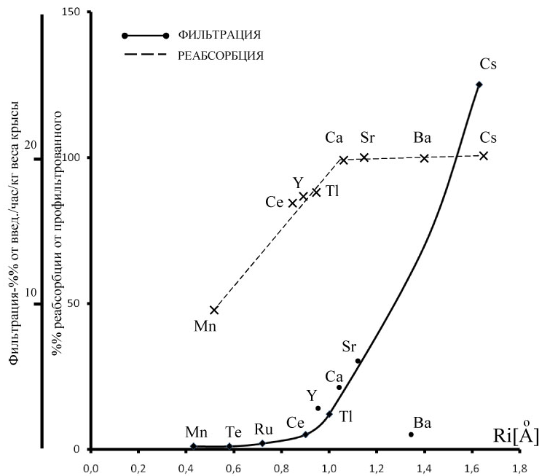

Рисунок 3.2.1 Зависимость величины фильтрации в клубочках почек и реабсорбции химических элементов от их ионного радиуса (Ri)

В общем виде энергия гидратации пропорциональна квадрату заряда иона и обратно пропорциональна ионному радиусу («Краткая химическая энциклопедия»). Энергию гидратации ионов, соответствующих элементов, определяли по формуле:
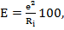
где: e – валентность элемента;
Ri – ионный радиус (Å).
На рисунке 3.2.2 представлены показатели связанного в плазме химического элемента как функция его энергии гидратации (Е-ккал/r-ион).
Наблюдается линейная зависимость между количеством связанного химического элемента и энергией гидратации до E ≈ 1300. После этой величины различия в степени связывания между химическими элементами несущественны и статистически недостоверны. Интересно, что в этом случае и данные по магнию не выходят из общего ряда.
Полученная зависимость описывается уравнением экспоненциальной функции:
(3.2) Y % связанного = 9,77 ∙ e^{0,005E}, ρ = 0,744, p < 0,001.
На этом же рисунке показаны доли радиоактивных изотопов, исчезающих из крови за первые 5-15 мин после внутривенного введения крысам (Хевеши, Г., 1950; Семенов, Д.И. и соавторы, 1958, 1958А, 1966; Архангельская, Т.В. и соавторы, 1965; Москалев, Ю.И., 1961; Заликин, Г.А., 1966; Калистратова, В.С. и соавторы, 1966, 1966А). Несмотря на большой разброс данных, который, прежде всего, следовало бы объяснять неточно фиксированным сроком наблюдения, можно отметить явную тенденцию к снижению скорости исчезновения из крови элементов по мере увеличения степени их связи в плазме. Для коротких сроков исследования этот эффект следовало ожидать, если допустить, что скорость исчезновения из крови в первые минуты после введения обусловлена скоростью фильтрации элемента во внеклеточную жидкость, которая в свою очередь зависит от ультрафильтруемости катиона. Можно предположить, что зависимость прочности связи элемента с органическими структурами от энергии гидратации должна существовать и в более поздние сроки. Чтобы получить сведения по этому вопросу, была проанализирована величина отложения в печени крыс различных элементов на 4-5 сутки после однократного внутривенного их введения, приведенная в различных работах (Хевеши, Г., 1950; Семенов, Д.И. и соавторы, 1958, 1968; Архангельская, Т.В. и соавторы, 1966; Заликин, Г.А. 1966; Калистратова, В.С. и соавторы, 1966, 1966А; Москалев, Ю.И., I961, 1961А, 1964, 1964А, 1965; Городецкий, А.А. и соавторы, 1959; Балабуха, В.С. и соавторы, 1962).

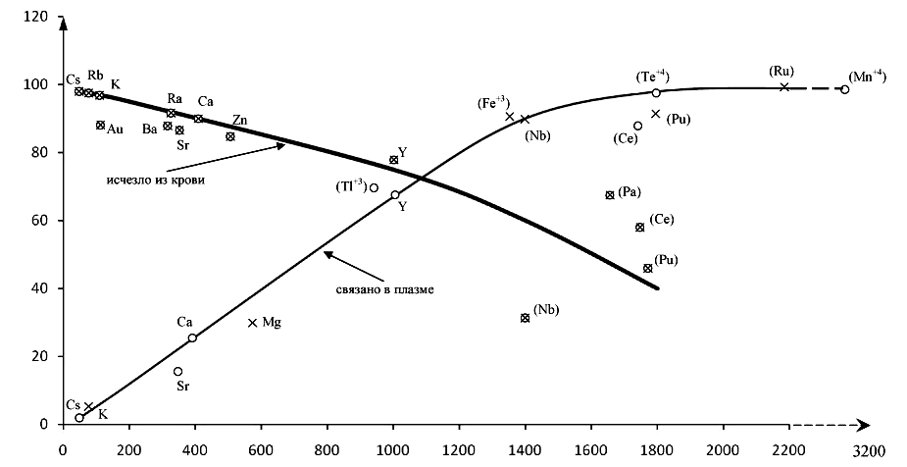

Рисунок 3.2.2 Зависимость от энергии гидратации (E) показателей связывания химических элементов белками плазмы крови (% от содержания в плазме) и скорости исчезновения из кровотока за первые 5-15´ после внутривенного введения (% отведенного). Тонкая линия – связано белками плазмы крови, жирная линия – исчезло из кровотока; Точка – собственные данные по скорости исчезновения из кровотока, х в кружке – данные литературы; кружок – собственные данные по показателям связывания химических элементов белками плазмы крови, х – данные литературы (Дубровина, З.В., Соков, Л.А., 1970)

Как видно из данных рисунка 3.2.3, задержка в печени химических элементов тем выше, чем больше энергия их гидратации. Характер линий регрессии весьма схож с таковой для доли элементов в плазме крови (рисунок 3.2.2). Здесь же на этом рисунке приведены данные разных авторов о величине всасывания из желудочно-кишечного тракта различных элементов у крыс (Хевеши, Г., 1950; Семенов, Д.И., и соавторы, 1958, 1958А, 1966; Москалев, Ю.И., 1961, 1961А, 1964, 1964А; Городецкий, А.А. и соавторы, 1959; Дубровина, З.В., 1966; Булдаков, Л.А., Москалев, Ю.И., 1968). Из графика видно, что величина всасывания уменьшается с увеличением энергии гидратации ионов.
На рисунке 3.2.4 приведены два различных параметра: период биологического полувыведения цезия, рубидия и калия из мышечной ткани человека (Радиационная защита. Рекомендации Международной комиссии по радиологической защите, 1961) и задержка в организме человека кальция, стронция, бария, радия к 25 суткам после их внутривенного введения (Harrison, G. и соавторы, I967 – З.В. Дубровина, Л..А. Соков, 1970). Как видно из графика, между указанными параметрами и энергией гидратации элементов существует линейная зависимость. Если найденный линейный характер зависимости этих биопараметров от энергии гидратации элементов правомерен, то можно путем экстраполяции определить те же параметры и для других ионов. Так, например, в соответствии с линией регрессии, приведенной на рисунке 3.2.4, период биологического полувыведения фракция из организма человека должен быть равен 150 суткам. Если T_{биол.} для кальция у человека 18000 дней (Радиационная защита. Рекомендации Международной комиссии по радиологической защите, 1961), то T_{биол} для стронция должен составлять 9000-11000 дней, для радия – 3000-4000 дней (Műller, J., Thomas, I., 1968 – З.В. Дубровина, Л.А. Соков, 1970), T_{эфф} стронция-90 у человека равен 3000 дней).

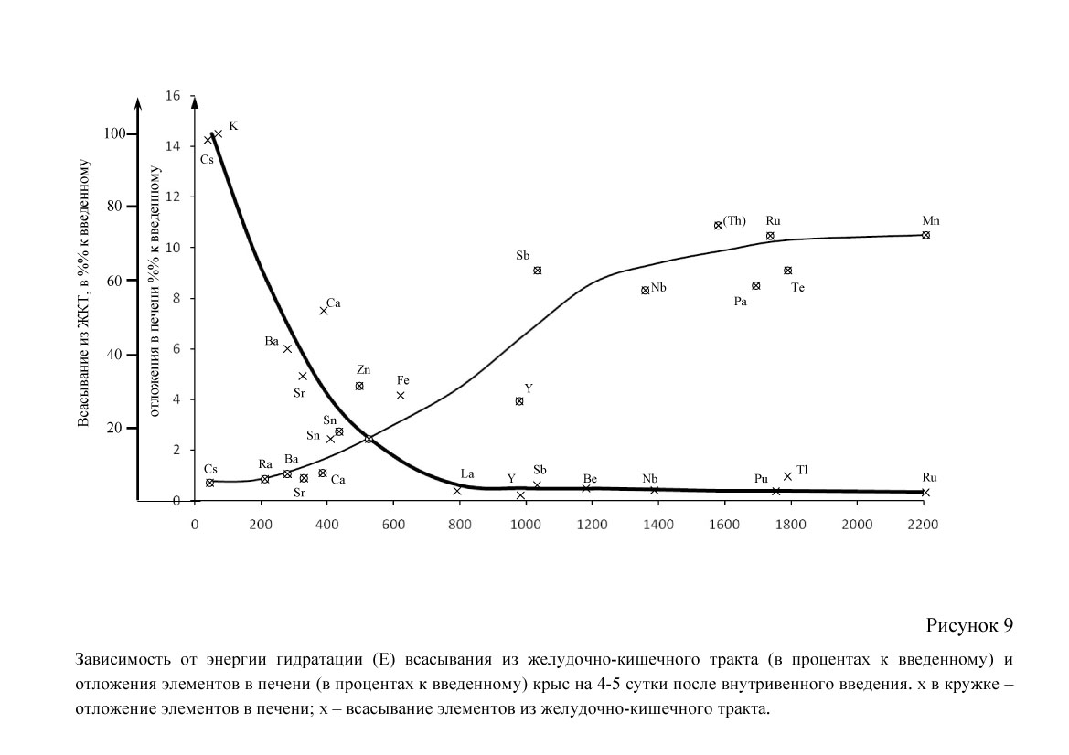

Рисунок 3.2.3 Зависимость всасывания химических элементов из желудочно-кишечного тракта (% от поступления в кишечник) и отложения в печени (% от введенного) крыс на 4-6-е сутки после внутривенного введения от энергии гидратации (E): х в кружке отложение химических элементов в печени, х – всасывание химических элементов из желудочно-кишечного тракта (Дубровина, З.В., Соков, Л.А., 1970)

При этом задержка в организме человека элементов щелочноземельной группы от Е описывается линейным уравнением:
(3.3)
Аналогичные зависимости могут быть получены и для других биопараметров, например, коэффициента концентрации элементов щелочной группы линейно зависят от Е или Ri. С увеличением энергии гидратации коэффициент концентрации элементов щелочной группы в мышечной и почечной ткани уменьшается, с увеличением радиуса иона коэффициент концентрации этих же элементов в мышце возрастает. Коэффициент концентрации щелочных элементов в клеточной фазе может быть записан линейным уравнением:
(3.4) , где Ri – радиус иона, Å.

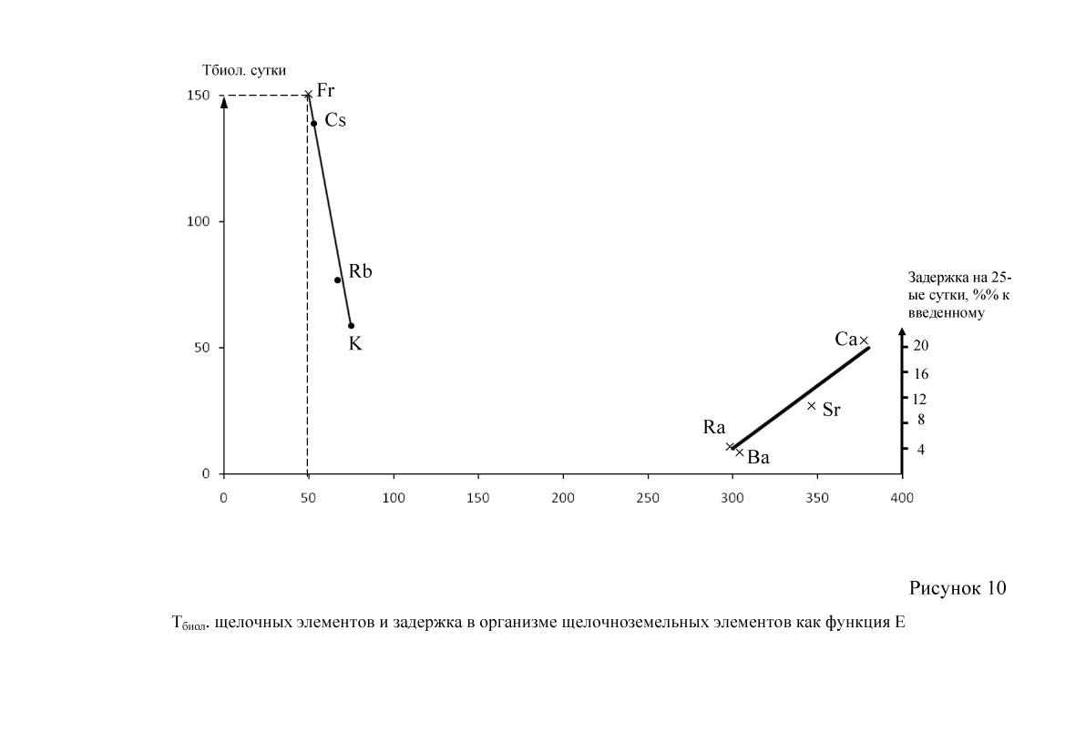

Рисунок 3.2.4 Т_{биол.} щелочных химических элементов и задержка в организме щелочноземельных химических элементов как функция Е (Дубровина, З.В., Соков, Л.А., 1970)

Зависимость величин различных биопараметров от энергии гидратация можно представить схематически (схема 3.2.1 на оси ординат – относительные значения биопараметров, на оси абсцисс – значения энергий гидратации Е – ккал/г-ион).
На схеме 3.2.1 внизу изображен ряд процессов (всасывание из желудочно-кишечного тракта и легких, ультрафильтруемость в плазме крови, скорость удаления их из кровотока за период 5-15 минут, отложение в коже после ингаляционного поступления ряда радиоизотопов в организм, фильтрация и реабсорбция их в почках), параметры которых с увеличением энергии гидратации (Е) уменьшаются. На схеме 3.2.1 вверху представлены процессы, величины которых с увеличением энергии гидратации увеличивается. То есть, все процессы, протекающие в организме, можно подразделить как будто на два типа:
1 – идущие с уменьшением величины фиксации, транспорта химических элементов при увеличении энергетических характеристик – в данном случае энергии гидратации;
2 – идущие с увеличением связывания, поглощения химических элементов в органе, ткани при возрастании энергии гидратации.
Из такого подразделения процессов на два вида вытекает следующее. Пропорциональность между содержанием химических элементов в окружающей среде и организме возможна благодаря тому, что процессы, обусловливающие жизнедеятельность организма, не вступают в противоречие с таким тезисом как распространенность и «доступность» химических элементов в окружающей среде. Содержание минеральных элементов в пищевом рационе отражает их содержание в биосфере. Из пищи, поступившей в желудочно-кишечный тракт, всасывание идет по тому же принципу «доступности». Из желудочно-кишечного тракта химические элементы поступают в кровь. В крови определенная часть химических элементов находится в свободном, не связанном белками плазмы (ультрафильтруемом – опять же «доступном»), состоянии.

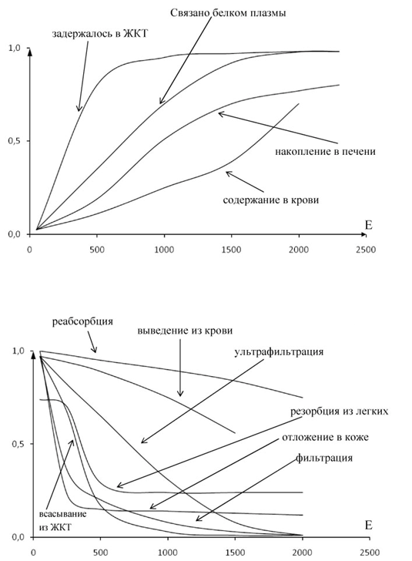

Схема 3.2.1 Ориентировочная зависимость биологических процессов от энергии гидратации (Е)

Причем, между ультрафильтруемостью и скоростью удаления химических элементов из кровотока (в ткани и органами экскреции) также есть связь – чем меньше связан химический элемент белками плазмы, тем быстрее он удаляется из кровотока, причем накопление химического элемента в органе, ткани зависит на первом этапе и от скорости кровотока, то есть, чем «доступнее» ион в плазме, чем больше скорость кровотока в данном органе, тем больше его профильтровывается в этот орган, ткань. Величина фиксации в органах и тканях в общем виде, обратна величине мобильности химических элементов в жидких средах организма. Выделение химических элементов через почки идет по тому же принципу: фильтрационный заряд тем выше, чем меньше химический элемент, связав белками плазмы крови.
Таким образом, можно говорить о количественной зависимости между самыми различными параметрами, характеризующими поведение ограниченных групп химических элементов в организме, и их энергией гидратации (для изученных групп элементов, разумеется). Как доказательство этого, в дополнение к вышеизложенному, можно привести параметры функции вида с помощью которой описывается зависимость различных биологических процессов от энергии гидратации ионов (таблица 3.2.1). Как видно из данных таблицы 3.2.1, коэффициенты корреляции достаточно высоки. Обращает на себя внимание близкие значения показателя степени «b», характеризующего угол наклона линии регрессии, для трех параметров: задержка в печени, связывание белками плазмы, количества химического элемента, не всосавшегося из желудочно-кишечного тракта.
Интенсивность изменения показателей концентрации в моче изучена для тринадцати химических элементов, интенсивность изменения показателей очистки ультрафильтрата плазмы крови, скорости клубочковой фильтрации (СКФ) и канальцевого транспорта определены для тех химических элементов, для которых изучены параметры поведения их в крови и ее фракциях.
Из тринадцати химических элементов девять – представители металлов (Rb, Cs, Ca, Sr, Ba, Y, Ce, Mn, Ru), четыре металлоида (Tl, Sb, Te, I). Соотношение биопараметров, характеризующих выведение химических элементов через почки, с физическими, физико-химическими свойствами в виду различия физико-химических свойств металлов и металлоидов целесообразно рассматривать раздельно.

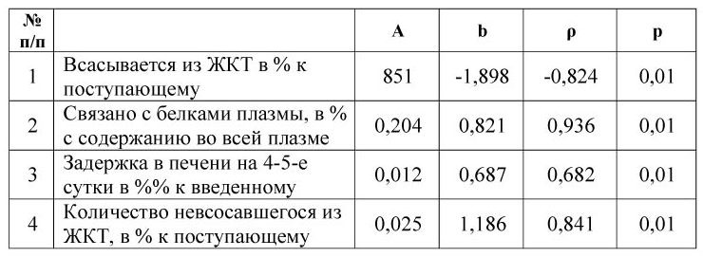

Таблица 3.2.1 Параметры функции вида Y = A·E^{b}

Для этого данные почасовой динамики СКФ и канальцевого транспорта обработаны с помощью корреляционно-регрессионного анализа. Динамика показателей СКФ и канальцевого транспорта хорошо описывается уравнением Y = A·t^{b} с высокими коэффициентами корреляции (таблица 3.2.2), где А – СКФ в первый час эксперимента. Показатель степени «b» характеризует наклон линии регрессии или изменение СКФ в течение суток (1 ≤ t ≤ 24 час). Коэффициенты корреляции равны r = 0,432 ÷ 0,930, при уровне значимости во всех случаях p < 0,01.
В таблице 3.2.3 представлены показатели канальцевого транспорта химических элементов, где коэффициент А – величина канальцевого транспорта химических элементов в % от введенного мл/час/кг веса крысы в 1-й час эксперимента, коэффициент «b» – наклон линии регрессии или изменение величины канальцевого транспорта химических элементов за период времени t от 1-го часа к 24-му часу. Коэффициенты корреляции r = 0,39 ÷ 0,93. Уровень значимости найденных зависимостей p < 0,01.
В таблице 3.2.4 представлены показатели степени «b», характеризующие интенсивность изменения ряда биопараметров в течение суток и физико-химические характеристики соответствующих химических элементов.
Как видно из представленного, коэффициент «b», характеризующий интенсивность изменения концентрации химических элементов в моче, уменьшается с уменьшением радиуса атома или увеличения потенциала первичной ионизации, значения электроотрицательности, работы выхода электрона в ряду элементов Rb-Y. Так, величина коэффициента «b» Rb и Cs равна соответственно 0,1796 и –0,5376; Ca, Sr, Ba равна соответственно –1,2248, –0,9962 и –1,5307 и для Y –1,4068, радиусы атомов химических элементов в этом ряду уменьшаются с 2,51 и 2,70Ǻ для Rb и Cs соответственно и до 1,8Ǻ для Y.
В этом же ряду химических элементов потенциалы первичной ионизации, значение электроотрицательности, величина работы выхода электрона увеличиваются соответственно с 4,2 до 6,4; с 0,8 до 1,3 и с 2,13 до 2,52 (для Ba). Показатели степени «b» для Се, Mn, Ru не укладываются в найденную закономерность, что, вероятно, связано с особенностями физических и физико-химических свойств этих химических элементов, а эти особенности, естественно, определяют и их поведение в организме.
Все элементы по характеру застройки поверхностных орбит электронов подразделяются на s-, f-, d-, p-типы (блоки, семейства), причем металлы это в основном s-, d-, f-элементы.
В нашем случае к s-элементам относятся Rb, Cs, Ca, Sr, Ba; к d-элементам – Y, Mn, Ru; к f-элементам – Ce; к p-элементам – Tl, Sb, Te, I. Естественно, что тенденция к закономерному изменению скорости концентрации химических элементов в моче прослеживается для s-элементов – Rb, Cs, Ca, Sr, Ba, а также непосредственно примыкающего к ним d-элемента – Y (то есть элементов IА, IIA, IIIБ подгрупп). А d-элементы – Mn, Ru, представляют VIIБ и VIIIБ подгруппы, Се – f-элемент.

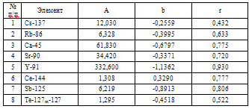

Таблица 3.3.2 СКФ химических элементов (% от введенного/час/кг веса крысы, I ≤ t ≤ 24).Формула вида Y = A·t^{b}, р ≤ 0,01

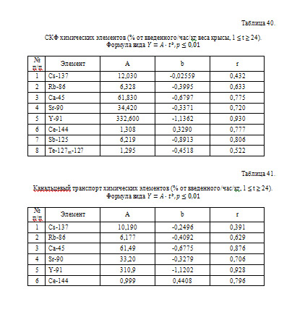
Таблица 3.3.3 Канальцевый транспорт химических элементов
(% от введенного/час/кг, I ≤ t ≤ 24).Формула вида Y = A·t^{b}, р ≤ 0,01

Можно допустить, что скорости изменения концентрации s-, f-, d-, p-элементов в моче (также как и величины других биопараметров) могут изменяться закономерно, в общем виде (иметь тенденцию, зависимость, направленность – увеличиваться или уменьшаться) с увеличением или уменьшением их физических, физико-химических, химических свойств от I к VIII группе химических элементов. Но для того, чтобы выявить эту тенденцию (закономерность), необходимы дополнительные сведения об обмене s-, d-, f-, p-элементов в изучаемой системе, так как из 12 известных s-элементов только для 5 элементов получены значения интенсивности изменения концентрации их в моче. Из 32 d-элементов такие сведения получены лишь для трех элементов. Из 30 p-элементов соответствующие данные имеются лишь для 4 элементов. И из 28 f-элементов экспериментальные данные в этом плане имеются лишь для одного химического элемента.
Изменение величин клиренсов ультрафильтрата плазмы крови в суточной динамике для исследуемой группы химических элементов не связано с изменением физических и физико-химических их свойств. Это можно в первую очередь объяснить недостатком экспериментального материала. В то же время следует отметить, что показатель степени «b» клиренсов внутри IA и IIA подгрупп химических элементов закономерно изменяется с закономерным изменением физических, физико-химических свойств химических элементов внутри этих подгрупп.

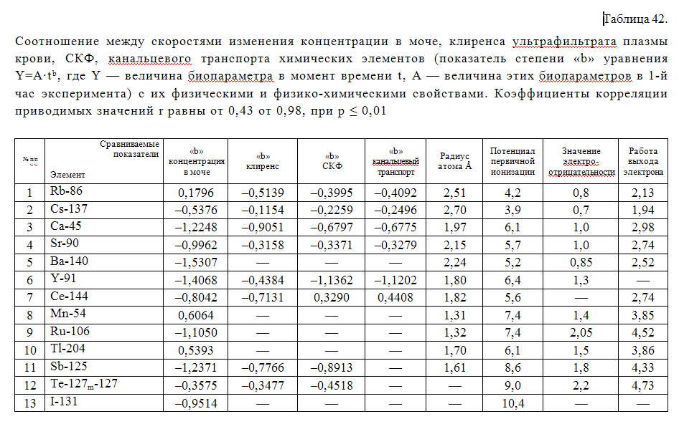

Таблица 3.2.4 Соотношение между скоростями изменения концентрации в моче, клиренса ультрафильтрата плазмы крови, СКФ, канальцевого транспорта химических элементов (показатель степени «b» уравнения Y=A·t^{b}, где Y – величина биопараметра в момент времени t, А – величина этих биопараметров в 1-й час эксперимента) с их физическими и физико-химическими свойствами. Коэффициенты корреляции приводимых значений r равны от 0,43 от 0,98, при p ≤ 0,01

Интенсивность изменения показателей СКФ, канальцевого транспорта химических элементов (исходя из имеющихся экспериментальных данных по 6 металлам, исключая Се) закономерно зависят от закономерного изменения их физических, физико-химических свойств. Так, показатели степени «b» этих биопараметров в ряду химических элементов Rb, Cs, Ca, Sr, Y, уменьшаются с уменьшением радиусов атомов и увеличением потенциала первичной ионизации, значения электроотрицательности, работы выхода электрона. Внутри подгрупп IА и IIA коэффициент «b» изменяется также сопряженно с изменением тех же физических и физико-химических величин химических элементов.
Таким образом, по характеру выведения с мочой все химические элементы можно условно разделить на 4 (3) группы:
- наблюдается последовательное уменьшение выделения химических элементов с мочой (Cs, Te, Ca, Y).
- уменьшение выведения химических элементов наблюдается только после первоначального 2-х–3-х часового периода, или непродолжительного, иногда в несколько раз в течение первых нескольких часов нарастания выведения с мочой (Sb, Sr, Ru, I, Ba).
- после первоначального уменьшения величины выведения в течение 2-х–3-х часов происходит последовательное нарастание величины выведения химических элементов с мочой (Rb);
- последовательное нарастание величины выведения химических элементов с мочой в течение суток (Mn, Tl).
Падение концентрации химических элементов в моче происходит в 0,8–16,0 раз быстрее падения концентрации в ультрафильтрате плазмы крови.
Степень извлечения химических элементов из плазмы крови или ультрафильтрата плазмы крови, а также скорость очистки этих фракций крови почками, непропорциональна изменению концентрации химических элементов в этих фракциях в почасовой динамике в течение суток.
По характеру этих процессов все изучаемые химические элементы можно условно разделить на группы:
- величина извлечения или скорость очистки (клиренс) ультрафильтрата плазмы крови возрастает или остается постоянной в течение нескольких первых часов эксперимента, а затем следует уменьшение концентрационных индексов и клиренсов и наступает их относительная стабилизация или повторное повышение к 24-му часу (Cs, Sr, Sb, Te, Rb);
- последовательное уменьшение концентрационных индексов и клиренсов в течение первых 5-7 часов наблюдения с последующей их относительной стабилизацией (Ca, Y, Ce).
Изменение показателей СКФ химических элементов в динамике идет пропорционально изменению их ультрафильтруемости в плазме крови.
Сопоставление скоростей изменения концентрации химических элементов в плазме, ультрафильтрате плазмы крови, в моче, скоростей очистки плазмы и ультрафильтрата плазмы крови, величины СКФ, реабсорбции, секреции-диффузии при выведении их из организма в динамике, указывает на непропорциональность изменения отдельных парциальных функций почек – фильтрации, реабсорбции, секреции при выведении химических элементов, особенно в первые 5-7 часов после их поступления в организм.
Соотношение этих отдельных процессов изменяется со временем и может, вероятно, зависеть как непосредственно от интимных внутри почечных процессов, возможно вследствие их первичного накопления в почечной ткани, так и от изменения их физико-химического состояния в ультрафильтруемой фракции плазмы крови (Ca, Sr, Y, Ce …).
Химические элементы – Sb, Te, Ru выводятся через почки преимущественно за счет секреторно-диффузионных механизмов, так как они обнаруживаются в моче в больших количествах, чем профильтровываются в клубочках почек. Для остальных химических элементов секреторно-диффузионные механизмы выведения являются, вероятно, вспомогательными фильтрационно-реабсорбционным. Причем вклад секреторно-диффузионных механизмов выведения через почки для некоторых химических элементов довольно значителен (Mn, Tl – нарастание концентрации их в моче в течение суток). У других химических элементов (Ca, Sr, Rb, Cs, I и др.) секреторно-диффузионные механизмы особенно проявляют себя в первые часы после их внутривенного введения. Об этом косвенно говорят изменение показателей концентрационных индексов, клиренсов, СКФ и т.п. в суточной динамике. Вероятно, Rb, Cs, К выводятся почками с помощью сходных механизмов.
Найденные закономерности нельзя распространять на все изотопы химических элементов периодической системы в целом.
Во-первых эти закономерные зависимости получены только для ограниченной группы химических элементов (I-IIА подгрупп; частично для III-VIIIБ подгрупп химических элементов – натрий, калий, рубидий, цезий, кальций, стронций, барий, радий, магний, иттрий, церий, таллий, железо, ниобий, теллур, плутоний, рутений, марганец и некоторые другие), при этом не учитывается их принадлежность к семействам химических элементов.
Во-вторых, неизвестна валентность многих химических элементов в организме, а радиус иона и энергии гидратации определяются и валентностью химического элемента тоже. Так, например, можно ожидать, что в жидкой среде организма железо и марганец должны находиться в двухвалентной форме. Однако в этом случае данные по белковосвязанной доле железа и марганца в плазме совершенно не соответствует найденной линии регрессии и, наоборот, они полностью ей соответствуют, если в плазме железо трехвалентно, а марганец трех- или четырехвалентен. То же относится, как уже упоминалось, к таллию. Совсем неясны результаты с теллуром, этот химический элемент был введен в организм в анионной форме, но при поглощении белками плазмы вел себя как четырехвалентный катион и т.д., и т.п.
В-третьих, нельзя распространять эти закономерности на все катионы (s-, d-, f- и частично р-семейств элементов) и на катионы и анионы в целом.
В-четвертых, радиус иона и энергия гидратации иона и другие физико-химические константы не отражают всю совокупность свойств химических элементов, проявляемых ими в живых системах.
В-пятых, при увеличении количества анализируемого материала строгой зависимости, например, величина биопараметра – радиус иона, энергия гидратация, не наблюдается (например, фиксация в печени, почках…).
И, наконец, в-шестых, необходимо проводить анализ, с учетом принадлежности химических элементов к семействам периодической системы.
Отдельные физико-химические константы дают ориентировочную направленность изменения величины биологического параметра, например, от энергии гидратации или радиуса иона. Формулы, записывающие найденные зависимости, могут дать значение соответствующего биопараметра для того или иного химического элемента с определенной долей вероятности и, следовательно, не могут быть использованы для вычисления и оценки показателей метаболизма. Показатели метаболизма не могут определяться каким-то одним физико-химическим свойством (константой) химического элемента.
Таким образом, общие количественные закономерности, характеризующие поступление, распределение по органам и тканям, выведение из организма элементов и их соединений в связи с положением в периодической системе до сих пор еще не сформулированы. Имеется лишь общее ориентировочное представление, частные количественные связи для отдельных групп элементов, в отдельных процессах, в связи с их закономерным расположением в периодической системе. По существу до настоящего времени обмен элементов в живом организме изучается раздельно, изолированно, исследуются специфические особенности поведения отдельных элементов в отдельных системах или, реже, изучается обмен ограниченных групп элементов, как правило, без последующего анализа с их физико-химическими характеристиками.

3.3 Перемещение химических элементов между объектами Космоса, геосферами Земли, живым веществом

Из предыдущего изложения ясно, кларки различных объектов несут на себе черты как первичные, связанные с законами образования элементов, так и вторичные, связанные с процессами распределения, перемещения элементов внутри и из объекта в объект. В общем плане можно выделить три группы факторов миграции, распределения (по Ферсману А.Е. – понятие «миграции» впервые введено им, более того, это практически единственный человек, кто занимался проблемой миграции химических элементов, как Космосе, так и более частных его образованиях):
«1. Явления образования и преобразования элементов во времени.
2. Явления распределения уже готовых атомов элементов в пространстве под влиянием космических причин (тяготение, световое давление, излучение и др.).
3. Явления физико-химического и химического перераспределения групп атомов и молекул».
Далее эти три основных положения А.Е. Ферсман детализирует:
«1. Силы мирового тяготения.
2. Силы светового давления.
3. Силы радиоактивного распада и излучения...
4. Силы теплового движения молекул и атомов (силы диффузии).
5. Силы химического сродства и силы кристаллизационные (связанные с внешними электронами).
6. Движение космических тел.
7. Падение метеоритов.
8. Унос легких газовых молекул.
9. Механические движения в космическом теле.
10. Дифференциация магмы.
11. Разделение по агрегатному состоянию.
12. Перенос в водных растворах и газовых струях.
13. Перераспределение под влиянием органического мира и деятельности человека».
Анализируя соотношение кларков различных объектов, А.Е. Ферсман делает ряд интересных выводов:
«- Современное распределение элементов в Космосе является лишь временной фазой постоянного сложного процесса перераспределения вещества.
- Перераспределение элементов идет как в первичных стадиях зарождения и созидания космических тел, так и во всей их дальнейшей истории.
- Химические силы... связанные с внешними валентными электронами... играют столь большую роль в химических сочетаниях; в космических явлениях перераспределения они играют сравнительно меньшую, но все же еще не познанную роль, и только в условиях процессов, сходных с теллурическими, приобретают большее значение.
-... В истории Земли в космическую стадию зарождения инопланетной системы главная роль в перераспределении элементов принадлежала соотношению ньютоновских сил и сил светового давления, в планетарную – мирового тяготения и физико-химического распределения фаз, а в геологическую – геохимическим факторам физико-химического равновесия».
И, наконец, заключающее: «Основные проблемы химии космоса при современных наших знаниях не могут быть решены, они могу быть только поставлены».
С последним положением можно поспорить.
А.Е. Ферсман не прав, уже в то время (и сейчас ничего в этом плане качественно не изменилось) имелось достаточное количество материала – известны кларки основных образований Солнечной системы, нашей Галактики, более того и сам А.Е. Ферсман приходил к выводу, что Космос построен из тех же (92, 94, 95, 96 ?) химических элементов, известных на Земле. Количественные характеристики кривых кларков различных образований Космоса имеют одни и те же черты. Известны основные физические, физико-химические и химические константы элементов, построена классификация химических свойств элементов – таблица Д.И. Менделеева. Что же еще нужно? Нужен правильный подход, нужно как-то выделить только одно из свойств кривых кларков в чистом виде – количественную характеристику их перемещения.
С появлением достаточного количества величин среднего содержания химических элементов в различных объектах делаются попытки связать распределение химических элементов с положением их в периодической системе Д.И. Менделеева. А.Е. Ферсман выделяет в этом плане три основных течения: «Первое намечало чисто формальную связь распределения с Менделеевской системой. Второе, возникшее позднее, намечало связь распределения элементов со строением атома (Гаркинс, Мейтер и др.). Наконец, третье пыталось достроить общую картину происхождения элементов, связывая их в генетическую цепь рядом чисто спекулятивных, иногда весьма интересных идей (Крукс, Морозов, Н., Шмидт, К. и др.)».
В общем, эти три направления существуют в науке об элементах и сейчас.
К первому же течению А.Е. Ферсман относит работы Ф. Кларка (1890), Акронд (1902), Уэдделс (1912).
Пожалуй, одним из первых, кто пытался разделить таблицу Менделеева на поля соответственно значимости элементов был Карнели (1884, по Ферсману, А.Е.).
В 1920 году Г.С. Вашингтон (по Ферсману, А.Е.) дал новую классификацию элементов в связи с Менделеевской таблицей. По его мнению, все элементы делятся на две группы, из которых одна обнимает более легкие, наиболее распространенные элементы, образующие горные породы, а вторая состоит из более редких, тяжелых элементов, по преимуществу образующих рудные скопления. Г.С. Вашингтон опубликовал свою форму таблицы Менделеева с разделением элементов на поля.
Идеи Г.С. Вашингтона продолжает и углубляет П. Ниггли.
А.Е. Ферсман (1921-1923) также занимался аналогичными построениями и предложил свою форму таблицы Менделеева, которая и поныне стоит на вооружении геохимиков. «Совершенно независимо от Вашингтона мною дана геохимическая таблица на основе закона Менделеева, и эта схема, только в другом внешнем построении, намечает ту же закономерность» … и далее «в основу таблицы я беру последние известные мне данные о природе элементов и их взаимных отношениях. В моей таблице и горизонтальном ряду 1-2 расположены элементы порядковых номеров 1-10; в рядах 3-4 порядковые номера 11-28; в рядах 5-6 порядковые номера 29-46; в рядах 7-8 порядковые номера 47-48, при этом на долю редких земель приходятся номера 57-71; наконец, на долю радиоактивных элементов приходятся номера 81-91, оканчивающиеся ураном…
… Вся таблица разбита на три больших раздела, которые я условно называю полями: обычными (верхнее), жильным (нижнее левое), кислым (нижнее правое)…
… Таким образом, при рассмотрении Менделеевской таблицы, мы устанавливаем известную закономерность распределения в ней четырех (или пяти если выделить ультраосновную) групп элементов, то есть тех типических геохимических ассоциаций, которые мы устанавливаем на основании суммирования отдельных наблюдений и анализа, минеральных ассоциаций в породах различной кислотности».
Ко второму течению А.Е. Ферсман причисляет работы Г. Оддо, К. Шмидта, Ф. Кларка, Нерета, Р.А. Зондера, В.И. Вернадского. Работы А.Е. Ферсмана также в основном можно отнести ко второму направлению. Сюда же можно отнести работы А.А. Кист – семидесятые годы.
Анализируя свои построения, а также закономерности, вскрытые другими авторами в связи с положением элементов в периодической системе, А.Е. Ферсман делает следующие суммированные выводы:
«1. Таблица Менделеева дает выражение ряду закономерностей в распределении элементов в земной коре и, вероятно, на всей Земле и метеоритах.
2. Преобладающая роль на Земле и в метеоритах принадлежит только первым двум большим периодам таблицы, составляющим как бы поля наиболее распространенных, наиболее обычных элементарных тел.
3. В общем, среднее распространение элементов в каждой вертикальной группе сначала быстро растет, потом, достигнув максимума в третьем или четвертом малом периоде, быстро падает (на это впервые обратил в 1902 году Акройд, эта связь более определенно выявлена в 1914 году Уэдделс).
4. Элементы после 28 номера могут быть с геохимической точки зрения разбиты на два поля.
5. Поле из металлических элементов включает в себя почти все тяжелые металлы, носит определенно характер электроположительный и, занимая в Менделеевской таблице строго определенное место, вполне отвечает особой группе – «металлогенической» в идеях Вашингтона.
6. Поле тяжелых электроотрицательных элементов занимает в Менделеевской таблице вполне замкнутое место и характерно для кислых пород.
7. Если поле кислое характерно для более поверхностных зон, особенно Sal, то положение металлического поля менее определенно в земных оболочках и лишь с некоторой вероятностью может быть отнесено к сульфидной оболочке Гольдшмидта.
8. Поле обычное самой последовательностью элементов от № 1 до 28 как бы намечает постепенное увеличение содержания элемента с глубиной, начиная с атмосферы и кончая группой средних и основных пород с металлическим ядром из железа и никеля.
9. Последние элементы обычного поля определяют типичный валовый состав метеоритов.
10. Помимо вышеперечисленных закономерностей, связывающих геохимическое распространение элементов на Земле и в метеоритах с Менделеевской таблицей, есть еще ряд других, основывающих ту же связь на сравнительное изучении строения металлов».
Все эти построения носят, в общем, субъективный характер, разделение периодической системы на поля условно, без связи с периодическим характером устройства атомов и их ядер. Выводы пунктов 2 и 3 характеризуют в большей степени распространенность, чем распределение. Эти два понятия – распространенность и распределение (миграция), нужно четко разграничивать, хотя, естественно, они генетически связаны.
Подводя итог многолетним исследованиям, А.Е. Ферсман формулирует свое представление о кларках сводной таблицей, которую называет космической системой кларков (таблица 3.3.1). Соответствующие объяснения к этой таблице и сама таблица даны в общих теоретических и экспериментальных выводах (то, что относится к распространенности приведено почти целиком выше). Ниже дается таблица А.Е. Ферсмана и сопровождающие ее выводы-объяснения:
«10. На основании приведенных соображений намечается схема кларков в Космосе, изображенная в таблице, причем в ее основе лежат, несмотря на различие, значительное сходство общих черт кривых кларков.
11. Приведенная таблица синтезирует ваши выводы и показывает, что разным состояниям вещества в различных частях Космоса отвечают и различное состояние атомов и различные их относительные количества, очевидно, в пределе стремящиеся к определенному равновесию.
12. Анализ элементов звездных атмосфер далеко еще непроработан, но по данным Пейн, дает довольно простую кривую, как раз отвечающую той, которая лежит в основе всех моих построений. Эта кривая определяет собой астрономический закон, говорит об относительно малом отклонении элементов от нее, указывает на необычайную редкость элементов более тяжелых и увеличение числа атомов Менделеевской таблицы. Все те зубцы и зигзаги, которые были исходными в построениях моей первой схемы, здесь или ослаблены, или совершенно отсутствуют. Связано ли это с ионизацией атомов звездных атмосфер (вопрос огромного теоретического значения), уравнивая их свойства, остается вопросом открытым, но, во всяком случае, мы имеем дело с влиянием высоких температур.

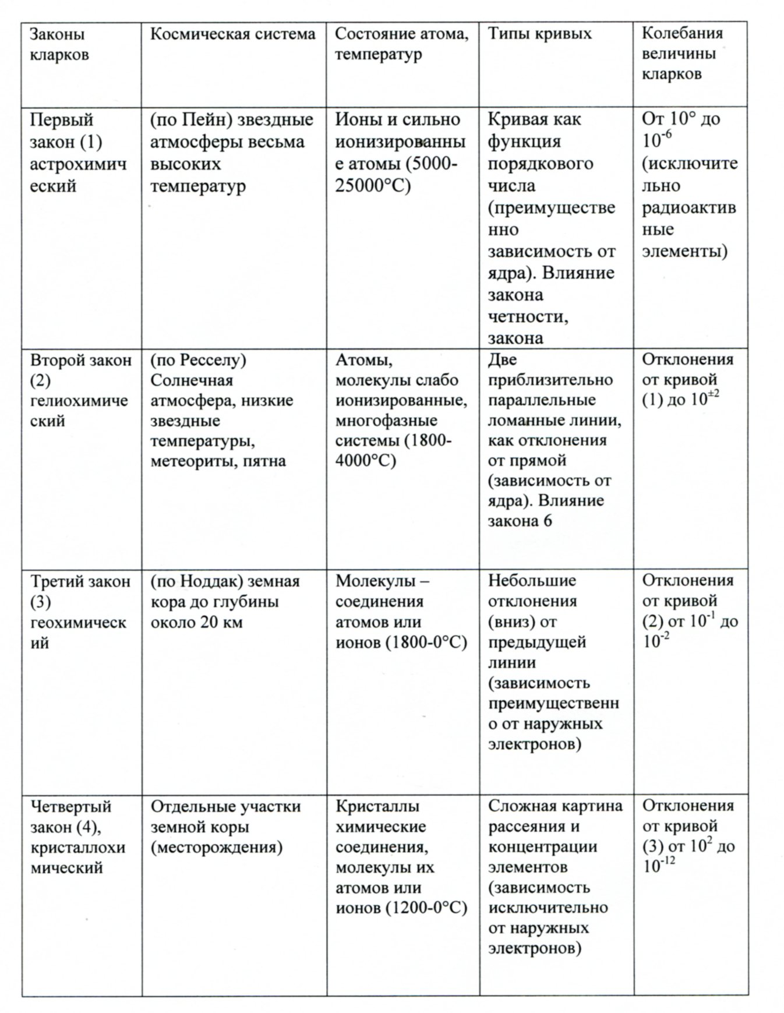

Таблица 3.3.1 Космическая система кларков А.Е. Ферсмана (по изданию 1955,
т. III, с. 381)

13. Второй закон, который я называю гелиохимическим, отвечает Земле в целом, атмосфере Солнца (как одной из наиболее холодных звезд) и метеоритам и есть как раз тот основной закон, с некоторыми отклонениями от которого, видимо, и приходится сталкиваться в земной коре. И метеориты по подсчетам Ноддака, и атмосфера Солнца, по данным Рессела, лежат гораздо ближе к моей «теоретической» диаграмме, чем земная кора, и для меня совершенно ясно, что моя теоретическая кривая будет больше отвечать правильному соотношению различных типов метеоритов, чем такому сложному продукту дифференциации Земли как земная кора. Очевидно, здесь мы имеем, наиболее, резкое проявление периодических свойств в кривых.
14. Третьим законом я называю те закономерности геохимического характера, которые определяют отклонения состава земной коры от кривой Земли в целом.
15. Наконец, наиболее сложным является вопрос о законах, которые определяют распределение и накопление элементов в земной коре и которые вскрыты классическим исследованием Гольдшмидта под названием..., Законы кристаллохимические определяют ход и направленность миграции элементов в земной коре, накопления и рассеяние атомов и образование концентраций, называемых «месторождениями», они связаны с эффективным радиусом ионов и атомов и выражаются на космической диаграмме кларков большими зигзагами, из которых верхние зубцы достигают иногда 10², а другие уходят вниз до 10⁻¹¹.
16. Анализируя характер кривых кларков звезд и других космических тел, мы сделали бы большую ошибку, если бы старались видеть в них исключительное выражение тех первичных взаимоотношений количеств, которые бы отвечали условиям их образования. Мы не делаем такого допущения, когда изучаем кривые кларков земной коры, и должны быть столь же осмотрительны при анализе кларков звездных атмосфер, где мы имеем дело с несомненно наружными оболочками космических тел, которые и физически и химически должны отличаться от более центральных частей. Правда, в звездах, благодаря значительной ионизации, распределение разных типов атомов по глубинным уровням будет иного слабее, чем в телах, образованных дифференциацией огненно-жидких тел, тем не менее, и там мы должны ожидать наличия некоторой неоднородности. Мы сможем высказать в этом направлении такое положение:
Во всех доступных нашему исследованию частях Космоса, мы можем наблюдать лишь такие совокупности атомов, которые, соответственно термодинамическим условиям обстановки, дифференцированы в определенную сторону; тем не менее, наименьшего перераспределения и наибольшего приближения к «первичным количественным соотношениям» мы вправе ожидать в атмосферах высоко нагретых звезд, резких проявлений вторичных термических факторов, будем ожидать в условиях более холодных звезд и метеоритов – и наибольшие отклонения от «первичных соотношений» мы встретим в кривых земной коры».
Первое, что бросается в глаза обилие законов – кривая кларков объекта, системы – закон этого объекта, системы и т.п. Это сводка «космическая система кларков» скорей всего сводка закономерностей или даже отдельных фактов, трактовка, сжатая характеристика кривых кларков. Построения А.Е. Ферсмана – умозрительные, феноменологические, с помощью своих построений А.Е. Ферсман пытается объяснить сразу качественно различное, имеющее отличные генетические корни: образование, распространенность (количество), распределение (миграция). Кривые кларков любой системы в той или иной степени интегрируют все три положения.
Закон или законы кларков А.Е. Ферсман, несмотря на огромное желание (это остро чувствуется при чтении его трудов), открыть так и не смог. К началу XXI века коренных изменений в этом направлении науки не произошло. Труды А.Е. Ферсмана очень сложно изучать, на них тратишь массу времени. И в то же время – это уникальная сводка фактов, закономерностей, идей и гипотез космо-, гео-, в меньшей степени биогеохимии середины XX века, не потерявшая своей ценности и в наши дни.
Во второй половине XX века появились новые факты о материи и устройстве Вселенной. В космическом пространстве, кроме привычной для нас барионной материи, существуют темная материя и темная энергия. Барионная материя – химические элементы, это лишь 4 % от общей массы материи в галактиках, Вселенной.… Какие силы и как участвуют в распределении и перераспределении химических элементов в космическом пространстве?

